建设项目环境影响报告表
（生态影响类）
（报批稿）

项目名称：昌吉市三屯河流域西干渠首以北河段水环境
治理项目
建设单位（盖章）： 昌吉市水利局
编制日期： 二〇二四年十一月

中华人民共和国生态环境部制

一、建设项目基本情况
建设项目名称 | 昌吉市三屯河流域西干渠首以北河段水环境治理项目
项目代码 | 2110-652301-19-01-949246
建设单位联系人 | 吴** | 联系方式 | 151****7451
建设地点 | 昌吉市三屯河昌吉市
地理坐标 | 起点坐标：（东经87度07分13.142秒，北纬43度55分15.573秒）  终点坐标：（东经87度11分18.112秒，北纬44度02分25.474秒）
建设项目  行业类别 | 五十一、128.河湖整治（不含农村塘堰、水渠） | 用地（用海）面积（m²）/长度（km） | 永久占地面积：21.65hm²  临时占地面积：14.41hm²  长度4.0km
建设性质 | 新建（迁建）  改建  扩建  技术改造 | 建设项目  申报情形 | 首次申报项目  不予批准后再次申报项目  超五年重新审核项目  重大变动重新报批项目
项目审批（核准/备案）部门（选填） | 昌吉市发展和改革委员会 | 项目审批（核准/备案）文号（选填） | 昌市发改地字〔2021〕53号
总投资（万元） | 3750 | 环保投资  （万元） | 55
环保投资占比（%） | 1.46% | 施工工期 | 4月
是否开工建设 | □否  ☑是：本项目主要建设内容：三屯河道内沙坑进行填埋；沙堆进行清理；河道内建筑垃圾填埋坑进行处理。并修整护坡护岸。
专项评价设置情况 | 无
规划情况 | 无
规划环境影响评价情况 | 无
规划及规划环境影响评价符合性分析 | 无
其他符合性分析 | 1.产业政策的符合性分析  本项目河湖整治工程，对照《产业结构调整指导目录（2024年本）》，本项目属于鼓励类中二“水利”中第3条“3．防洪提升工程：病险水库、水闸除险加固工程，城市积涝预警和防洪工程，水利工程用土工合成材料及新型材料开发制造，水利工程用高性能混凝土复合管道的开发与制造，山洪地质灾害防治工程（山洪地质灾害防治区监测预报预警体系建设及山洪沟、泥石流沟和滑坡治理等），江河湖海堤防建设及河道治理工程，蓄滞洪区建设，江河湖库清淤疏浚工程，堤防隐患排查与修复，出海口门整治工程”，因此，该项目建设符合国家现行的产业政策。  2.项目与《新疆维吾尔自治区“三线一单”生态环境分区管控方案》（新政发〔2021〕18号）的符合性分析：  2.1生态保护红线  生态保护红线是生态空间范围内具有特殊重要生态功能必须实行强制性严格保护的区域。相关规划环评应将生态空间管控作为重要内容，规划区域涉及生态保护红线的，在规划环评结论和审查意见中应落实生态保护红线的管理要求，提出相应对策措施。除受自然条件限制、确实无法避让的铁路、公路、航道、防洪、管道、干渠、通讯、输变电等重要基础设施项目外，在生态保护红线范围内，严控各类开发建设活动，依法不予审批新建工业项目和矿产开发项目的环评文件。  本项目位于新疆维吾尔自治区昌吉回族自治州昌吉市三屯河流域。本项目区范围不涉及自然保护区、风景名胜区、基本农田保护区等生态保护目标，不涉及新疆维吾尔自治区生态保护红线，不占用生态保护红线空间。  2.2环境质量底线  环境质量底线是国家和地方设置的大气、水和土壤环境质量目标，也是改善环境质量的基准线。项目环评应对照区域环境质量目标，深入分析预测项目建设对环境质量的影响，强化污染防治措施和污染物排放控制要求。  本项目所在区域为不达标区。PM₁₀、PM_{2.5}超标主要是与当地气候条件和地理位置有关，评价区大气由于受到当地干旱气候的影响，空气中PM_{2.5}、PM₁₀的本底值偏高，尤其在沙尘暴和浮尘天气，会出现严重超标。运营期无废气、废水、噪声和固废等污染物产生，项目建成后不会突破所在地环境质量底线，因此，项目建设符合环境质量底线要求。  2.3资源利用上线  强化节约集约利用，持续提升资源能源利用效率，水资源、土地资源、能源消耗等达到国家、自治区下达的总量和强度控制目标，加快区域低碳发展，积极推动乌鲁木齐市、昌吉市、伊宁市、和田市等4个国家级低碳试点城市发挥低碳试点示范和引领作用。资源是环境的载体，资源利用上线是各区能源、水、土地等资源消耗不得突破的“天花板”。  本项目属于生态类项目，工程运行期本身并不消耗资源和能源，不产生和排放污染物，不会对项目区环境质量产生影响，区域内用水量相对较少；施工用电自备发电设备，项目的建设不突破资源利用上限要求。符合资源利用上线要求。  2.4生态环境准入清单  生态环境准入清单是基于生态保护红线、环境质量底线和资源利用上线，以清单方式列出的禁止、限制等差别化环境准入条件和要求，要在规划环评清单式管理试点的基础上，从布局选址、资源利用效率、资源配置方式等方面入手，制定环境准入负面清单，充分发挥负面清单对产业发展和项目准入的指导和约束作用。  本项目位于新疆维吾尔自治区昌吉回族自治州昌吉市三屯河流域。项目不在《新疆维吾尔自治区28个国家重点生态功能区县（市）产业准入负面清单（试行）》和《新疆维吾尔自治区17个新增纳入国家重点生态功能区县（市）产业准入负面清单（试行）》名单内。  综上所述，本项目符合《新疆维吾尔自治区“三线一单”生态环境分区管控方案》相关要求。  3.与《新疆维吾尔自治区七大片区“三线一单”生态环境分区管控要求》（新环环评发〔2021〕162号）的符合性分析  表1-1 新疆维吾尔自治区七大片区“三线一单”符合性分析一览表  4.本项目建设与《昌吉回族自治州“三线一单”生态环境分区管控方案及生态环境准入清单》符合性分析  本项目位于昌吉市三屯河流域，距昌吉市城仅15km，根据《昌吉回族自治州“三线一单”生态环境分区管控方案及昌吉市环境管控单元生态环境准入清单》  本项目所属为文件中“昌吉市建成区”，环境管控单元编码：ZH65230120001，本项目与其符合情况见下表1-3，环境管控单元分类图见附图2。  表1-2 项目与《昌吉回族自治州“三线一单”生态环境分区管控方案及生态环境准入清单》符合性分析一览表  5.与《新疆生态环境保护“十四五”规划》的符合性分析  根据《新疆生态环境保护“十四五”规划》中加强水资源、水生态、水环境系统管理，强化水资源刚性约束，深入推进最严格水资源管理制度，严格实行区域用水总量和强度控制，强化节水约束性指标管理，严格河湖生态流量管理，增加生态用水保障，促进水生态恢复。  本项目为河道治理工程，项目的建设可确保河道下游和两岸耕地、灌溉渠道、村级交通道路、供电、通信等基础设施的安全，因此与《新疆生态环境保护“十四五”规划》是相符的。  6.与《新疆维吾尔自治区水土保持规划》（2018-2030）符合性分析  《新疆维吾尔自治区水土保持规划（2018—2030年）》中“开展好植树造林、防沙治沙、退耕还林还草、高标准农田建设、基本农田保护与管理、山地灾害防治、土地整治等相关工作，形成全疆水土保持工作齐抓共管齐抓共促的良好工作局面。”  本项目的主要建设任务是通过农业基础设施改造工程、河道治理工程、污染物防控工程和生态景观建设工程等的建设，项目区水土流失得到治理，生态环境得到改善，减少入河泥沙；生态修复及河流整治，涵养水源，控制面源污染，维护饮水生态安全；改善当地的生态环境和人居、生产、生活环境，促进新农村建设及当地社会经济的持续发展。因此，本项目的建设符合《新疆维吾尔自治区水土保持规划》（2018-2030）。  7.与《水利建设项目（河湖整治与防洪除涝工程）环境影响评价文件审批原则》的符合性分析  根据《水利建设项目（河湖整治与防洪除涝工程）环境影响评价文件审批原则》的相关要求，本项目为河湖整治项目，建设项目符合环境保护相关法律法规和政策要求，主体功能区规划、生态功能区划、水环境功能区划、水功能区划、生态环境保护规划、流域综合规划、防洪规划等相协调，满足相关规划环评要求。且工程选址选线、施工布置不占用自然保护区、风景名胜区、世界文化和自然遗产地以及其他生态保护红线等环境敏感区中法律法规禁止占用的区域，不涉及饮用水水源保护区，且不实涉及水生生物洄游通道及“三场”等重要生境。通过防洪坝建设，确保河道下游和两岸耕地、灌溉渠道、村级交通道路、供电、通信等基础设施的安全。因此，本项目建设符合《水利建设项目（河湖整治与防洪除涝工程）环境影响评价文件审批原则》要求。  8.项目与《国务院关于印发<空气质量持续改善行动计划>的通知》（国发〔2023〕24号）和深入打好污染防治攻坚战实施方案的符合性分析  《国务院关于印发<空气质量持续改善行动计划>的通知》（国发〔2023〕24号）提出：（十八）深化扬尘污染综合治理。鼓励经济发达地区5000平方米及以上建筑工地安装视频监控并接入当地监管平台；重点区域道路、水务等长距离线性工程实行分段施工。将防治扬尘污染费用纳入工程造价。到2025年，装配式建筑占新建建筑面积比例达30%；地级及以上城市建成区道路机械化清扫率达80%左右，县城达70%左右。对城市公共裸地进行排查建档并采取防尘措施。城市大型煤炭、矿石等干散货码头物料堆场基本完成抑尘设施建设和物料输送系统封闭改造。  本项目施工期不在现场设置混凝土搅拌、采用商品混凝土进行浇筑，现场不设置砂石料堆场，无堆场扬尘产生，能够将扬尘降至最低，因此，项目施工期符合《国务院关于印发<空气质量持续改善行动计划>的通知》的相关要求。  9.项目建设与《中华人民共和国河道管理条例（2018年修正）》的符合性分析  《中华人民共和国河道管理条例（2018年修正）》提出：第二十四条 在河道管理范围内，禁止修建围堤、阻水渠道、阻水道路；种植高秆农作物、芦苇、杞柳、荻柴和树木（堤防防护林除外）；设置拦河渔具；弃置矿渣、石渣、煤灰、泥土、垃圾等。在堤防和护堤地，禁止建房、放牧、开渠、打井、挖窖、葬坟、晒粮、存放物料、开采地下资源、进行考古发掘以及开展集市贸易活动。  本项目建设内容主要是对三屯河西干渠渠首至 G312国道段河床平整、岸坡修整。对河道内6个沙坑进行填埋，对河道内3个沙堆进行清理，对河道内建筑垃圾填埋坑进行处理。修整护岸4.0km。因此，本项目的建设符合中华人民共和国河道管理条例（2018年修正）》的相关要求。
  内容 |  | 本项目工程概况 | 符合性
  空间布局约束 | 严格执行国家、自治区产业政策和环境准入要求，严禁“三高”项目进新疆，坚决遏制“两高”项目盲目发展，不得在水源涵养区、饮用水水源保护区内和河流、湖泊、水库周围建设重化工、涉重金属等工业污染项目。 | 本项目不涉及高污染、高环境风险产品，不占用耕地，且项目区不涉及水源涵养区、地下水源、饮用水源、各类自然保护区、自然生态良好区、风景名胜区及人口密集区等敏感区域，满足生态保护红线要求。 | 符合
  污染物排放管控 | 深入开展燃煤锅炉污染综合整治，深化工业炉窑综合治理，加强“散乱污”企业综合整治，减少水污染物排放，持续改善水环境质量，不断提高工业用水重复利用。  率 | 项目所在地区环境空气质量为达标区域，项目仅为施工期对环境影响较大，但施工期短，随着施工期结束，环境污染也将结束。 | 符合
  环境风险防控 | 禁止在化工园区外新建、扩建危险化学品生产项目，严格落实危险废物处置相关要求，加强重点流域水环境风险管控，保障水环境安全。 | 项目不涉及重金属、不排放其他有毒有害物质含量超标的污水、污泥。 | 符合
  资源利用效率要求 | 优化能源结构，控制煤炭等化石能源使用量，鼓励使用清洁能源，协同推进减污降碳，全面实施节水工程，合理开发利用水资源，提升水资源利用效率，保障生态用水，严防地下水超采。  采 | 工程运行期本身并不消耗资源和能源，不产生和排放污染物，不会对项目区环境质量产生影响，在严格落实相关规划的基础下，项目的建设对能源、水、土地等资源影响不大。 | 符合
  乌昌石片区管控要求 | 坚持属地负责与区域大气污染联防联控相结合，以明显降低细颗粒物浓度为重点，协同推进“乌－昌－石”同防同治区域大气环境治理，强化与生产建设兵团第六师、第八师、第十一师、第十二师的同防同治，所有新建、改建、扩建工业项目执行最严格的大气污染物排放标准，强化氮氧化物深度治理，确保区域环境空气质量持续改善。 | 本项目位于昌吉市三屯河流域，距昌吉市区仅15km，工程运行期本身并不消耗资源和能源，不产生和排放污染物，不会对项目区环境质量产生影响。 | 符合
  环境管控单元编码 | 环境管控单元名称 | 环境管控单元分类 | 管控要求 |  | 项目情况 | 符合性分析
  ZH65230120001 | 昌吉市建成区 | 重点管控单元 | 空间布局约束 | 1、执行自治区、乌昌石片区总体准入要求中关于重点管控单元空间布局约束的准入要求（表2-3A6.1、表3.4-2B1）。  2、城市建成区禁止新建每小时65蒸吨以下燃煤锅炉。  3、在居民住宅区等人口密集区域和机关、医院、学校、幼儿园、养老院等其他需要特殊保护的区域及其周边，不得新建和扩建易产生恶臭气体的生产项目，或者从事其他产生恶臭气体的生产经营活动。已建成的，应当逐步搬迁或者升级改造。  4、在集中供热管网覆盖地区，禁止新建、扩建分散燃煤供热锅炉。 | 1.本项目为防洪工程，不属于“高污染、高环境风险产品”工业项目，项目建设完成后能够有效的加强基本农田保护，本项目施工期不占用耕地。 | 符合
  ZH65230120001 | 昌吉市建成区 | 重点管控单元 | 污染物排放管控 | 1、执行自治区、乌昌石片区总体准入要求中关于重点管控单元污染物排放管控的准入要求（表2-3A6.2、表3.4-2B2）。  2、新（改、扩）建项目应执行最严格的大气污染物排放标准。  3、PM2.5年均浓度不达标城市，禁止新（改、扩）建未落实SO2、NOx、烟粉尘、挥发性有机物（VOCs）等四项大气污染物总量指标昌吉州区域内倍量替代的项目。  4、向城镇污水集中处理设施排放水污染物，应当达到《污水排入城镇下水道标准》（GB/T31962-2015）要求。  5、施工工地全面落实“六个百分之百”（施工工地周边围挡、物料堆放覆盖、出入车辆冲洗、施工现场地面硬化、拆迁工地湿法作业、渣土车辆密闭运输）。 | 1.本项目施工期会产生少量颗粒物，不属于国家和自治区明令禁止或淘汰的产业及工艺，随着施工期的结束二停止，不申请总量控制指标。 | 符合
  ZH65230120001 | 昌吉市建成区 | 重点管控单元 | 环境风险防控 | 1、执行自治区、乌昌石片区总体准入要求中关于重点管控单元环境风险防控的准入要求（表2-3A6.3、表3.4-2B3）。  2、到2022年，城镇人口密集区现有不符合安全和卫生防护距离要求的危险化学品生产企业就地改造达标、搬迁进入规范工业（化工）园区或关闭退出。城市建成区重污染企业和危险化学品企业搬迁改造。  3、搬迁改造企业拆除危化品生产装置、建筑物和防污染设施，事先制定废弃危险化学品、残留污染物清理和安全处置方案，采取切实有效措施，防范拆除活动造成人员伤亡和环境污染。加强腾退土地污染风险管控和治理修复，确保腾退土地符合规划用地土壤环境质量标准。 | 本项目施工期仅产生生活污水，不向农用地排放重金属或者其他有毒有害物质含量超标的污水、污泥，以及可能造成土壤污染的尾矿、矿渣等。 | 符合
  ZH65230120001 | 昌吉市建成区 | 重点管控单元 | 资源利用效率要求 | - 执行自治区、乌昌石片区总体准入要求中关于重点管控单元资源利用效率的准入要求（表2-3A6.4、表3.4-2B4）。  2、禁燃区内禁止销售、燃用原煤、粉煤、各种可燃废物等高污染燃料；禁止新建、扩建燃用高污染燃料的设施，已建设成的，应当在规定的期限内改用清洁能源；严格控制引进高载能项目，禁止建设不符合国家和自治区环境保护标准的项目。 | 1.本项目为水利河湖整治，项目建成后能够提高农业用水效率。优化能源结构，提升高资源能源利用效率。  2.本项目防洪工程，项目建设不开采地下水。 | 符合

二、建设内容
地理位置 | 昌吉市隶属于昌吉回族自治州管辖，昌吉回族自治州东部，天山东段博格达峰北麓，准噶尔盆地东南缘，昌吉市区西距乌鲁木齐市30公里，项目位于昌吉市三屯河流域，河段为三屯河西干渠渠首至G312国道段河道及两岸部分区域，此段河道长度约20.0km，距昌吉市城15km，项目地理位置图详见附图1。  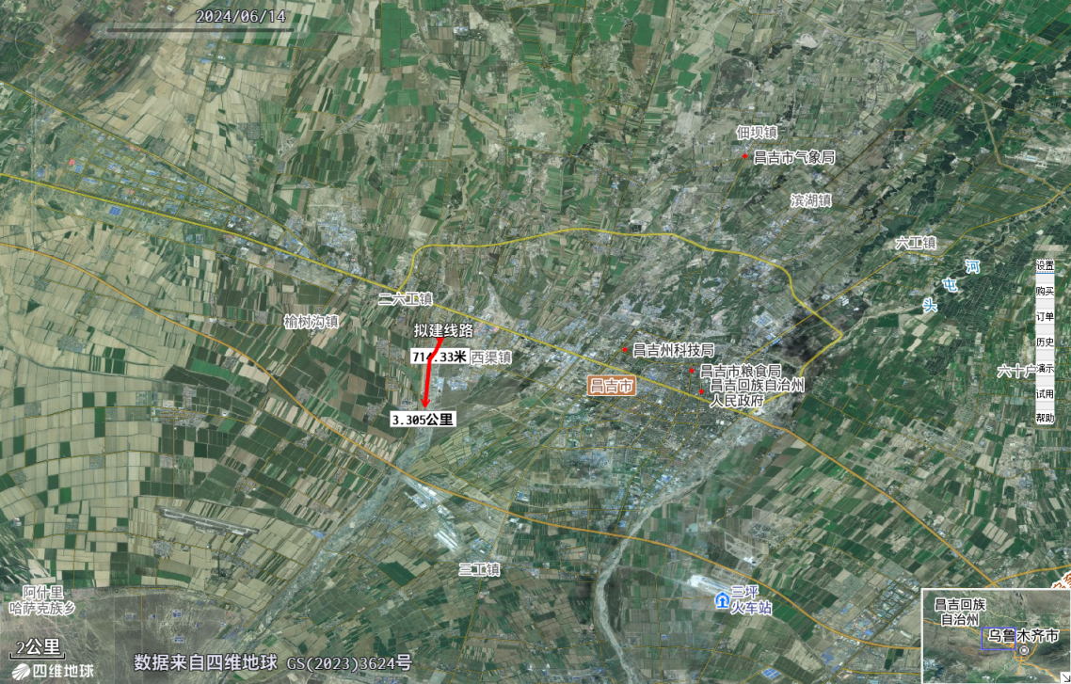  图1 项目区与昌吉市的位置关系
项目组成及规模 | 1.建设内容及建设规模  本项目建设内容主要是对三屯河西干渠渠首至G312国道段河床平整、岸坡修整。对河道内SK3#、SK4#、SK6#、SK9#、SK10#、SK11#共6个沙坑进行填埋，对河道内SD3#、SD25#、SD25-1#共3个沙堆进行清理，对河道内建筑垃圾填埋坑进行处理。修整护岸4.0km。工程任务见表2-1。  表2-1 项目工程组成一览表  4.护岸设计  依据规范《水利水电工程合理使用年限及耐久性设计规范》（SL654-2014）规范要求，5级堤防的堤顶宽度不应小于3.0m，本次设计护坡段，两侧部分河段有道路，为满足巡视要求，同时满足河段交通及施工要求，取堤顶宽度为4.0m。  护岸迎水面坡度为1:1.5，背水面边坡为1:1.5，迎水面采用C25二级配、F200、W6现浇混凝土板护坡，厚0.15m。  沿护岸每隔500m设置一个里程桩，里程桩尺寸为宽200mm×厚200mm高1050mm。  护岸现浇混凝土板分缝尺寸为3.0m×3.0m，缝宽2cm，采用高压闭孔板分缝。  护岸顶设封顶板，封顶板宽0.3m，厚8cm，每隔1.5m设一道缝，采用高压闭孔板封缝。  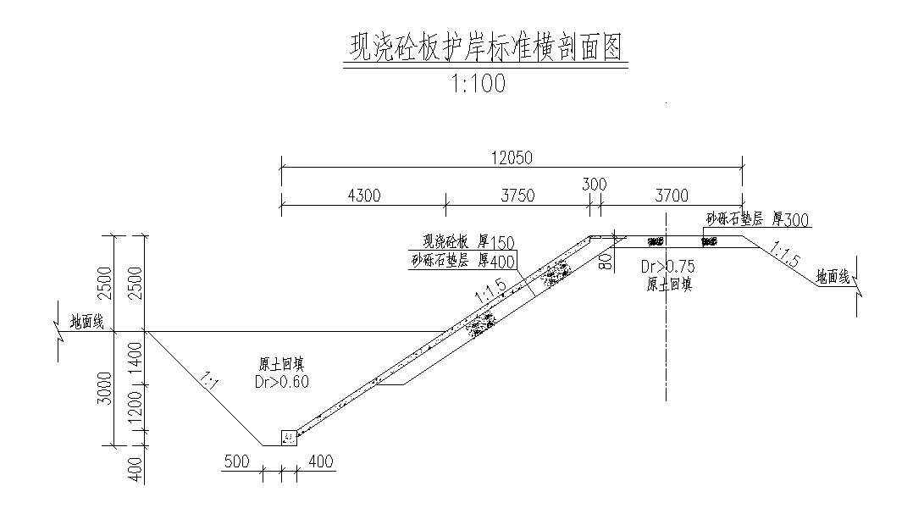  图1 浆砌石护坡护岸断面图  5.施工条件  （1）交通条件  项目区有乡村及村间公路穿过，通往工程区有省道G312和南公园西路，交通、通讯条件十分便利，均为沥青道路，项目区均有公路通达，工程所需的材料均能方便快捷地运到场地。  （2）施工场地条件  主要为简易房屋、仓库，工棚，移动式水箱、柴油发电机组组成，全线施工拟布置1处移动式施工临时生产设施，随施工进度而移动。施工单位依次移动施工，也不再另设施工点。施工弃渣区规划在工程占地内的河床上，弃碴场位置以不影响生态环境为原则，严禁在工程管理区以内堆放弃渣。工程弃渣主要为表层清基料，弃料共计1.4万m³，施工结束后堆放在护岸背水面，平均拉运运距为50m，堆高2m，堆放面积3.21hm²。  （3）供水、供电条件  ①供电  项目区所有建设工程均在电网覆盖范围内，可就近引接，工程区的临时用电可采用自备发电机供电，所以项目电力供应有保证。  ②供水  小流域内各村镇均有自来水，可作为施工期生活用水水源；可作为施工用水水源。  6.施工期土石方  工程河道清理时会产生弃土、石渣，通过计算，主体建设工程土石方开挖量32.76万m³，回填土方31.36万m³，最后产生弃渣1.4万m³，将三屯河流域4.0km护坡区域进行开挖至设计高度及位置，并将SD3#、SD25#、SD25-1#3个沙堆平整，开挖量：32.76万m³，开挖后进行本项目的建设，并将多余土石方进行上游段边坡凹陷区及河流侵蚀岸，以加固河流侵蚀岸护坡，之后再将三屯河道内SK3#、SK4#、SK6#、SK9#、SK10#、SK11，6个沙坑进行填埋，夯实，防止水土流失，恢复平整后剩余弃方约1.4万m³，填埋后仍有余量的土方在工程结束后用于坝后填土来加宽堤顶，以稳固堤身。工程土石方平衡情况见表2-3。  表2-3 土石方平衡表单位 万m³  7.主要施工机械  依据主体工程施工方法和各工程项目施工进度安排，参照有关定额确定工程施工所需主要机械设备详见表2-4。  表2-4 施工机械一览表  8.施工进度  根据《水利水电工程施工组织设计规范》（SL303-2017）及结合工程施工条件，初步拟定本工程总工期4个月，由第一年7月初至当年10月底。其中工程准备期为1个月，主体工程施工期3个月，工程完建期为0.5个月。（与主体工程重叠）  表2-5 施工总进度计划表
  工程类别 | 工程名称 | 工程规模与内容 | 备注
  主体工程 | 河床平整 | 对三屯河道内SK3#、SK4#、SK6#、SK9#、SK10#、SK116个沙坑进行填埋 | 已建
  主体工程 | 河床清理 | 对三屯河道内SD3#、SD25#、SD25-1#3个沙堆进行清理；对三屯河道内建筑垃圾填埋坑进行处理 | 已建
  主体工程 | 岸坡修整 | 修整护岸长度4.0千米 | 已建设0.7km
  临时工程 | 施工生产区 | 建立1个临时施工区，工区内主要包括综合加工厂，总占地面积1500m² | /
  临时工程 | 临时生活区 | 施工生活区共设3处，位于主体工程区附近空地处，占地0.50hm²，占地类型为其他土地。 | /
  临时工程 | 临时堆土场 | 临时堆土区位于防洪堤基础内侧，占地面积9.42hm²，最大堆高为3米，占地类型为水域及水利设施用地。 | /
  公用工程 | 给水 | 小流域内各村镇均有自来水，可作为施工期生活用水水源及施工用水水源。 | /
  公用工程 | 供电 | 项目区所有建设工程均在电网覆盖范围内，可就近引接，工程区的临时用电可采用自备发电机供电。 | /
  环保工程 | 施工期废气治理 | 施工扬尘：汽车运土时外加篷布覆盖，合理安排施工进度，开挖后及时回填，并在现场定时洒水，加强文明施工教育。 | /
  环保工程 | 施工期废气治理 | 车辆尾气：选用先进的机械设备，加强管理。 | /
  环保工程 | 施工期噪声治理 | 加强设备维护保养，保持设备润滑，减少运行噪声，选用低噪声的施工机械和施工方式；合理安排高噪声施工机械的使用时间，减少夜间施工；做到文明施工、严格管理、缩短工期； | /
  环保工程 | 施工期废水治理 | 施工区不设置机械冲洗和维修设施；混凝土养护废水采用草席对碱性废水进行吸收。施工场地设施移动厕所，方便施工人员使用。 | /
  环保工程 | 施工期固体废物治理 | 隔离出底泥清掏自然干化后用于基础回填或用于填筑临时道路；施工沿线安放垃圾桶，设专人负责站内生活垃圾的清运工作；草席使用结束后自然晾干，用于下一工程混凝土养护，不外排。 | /
  环保工程 | 生态恢复 | 加强管理，减少对施工作业区周围植被的破坏、施工车辆在固定行车道上行驶，以免对周边土壤碾压破坏；挖方合理安排施工进度、缩短临时占地使用时间、采取优化施工方案、避开雨季施工、在施工过程中及时将土石方回填、及时夯实回填土、及时绿化等一系列措施后，可避免由于开挖不当引起的水土流失；程弃料、建筑垃圾、生活垃圾要定点堆放，及时清运，严格控制施工过程中扬尘污染，对施工废水不得随意乱排，收集后回用于路面洒水降尘，施工结束后，做到完工，料尽、场地清；做好施工迹地的恢复和弃渣的防护，避免出现施工场地凹凸不平的现象，并积极按照水土保持方案的要求进行植被恢复工作 | /
  项目 | 挖方 | 回填土方 | 弃料方 | 备注
  护岸工程 | 32.76 | 31.36 | 1.4 | 弃渣用于填埋三屯河道内SK3#、SK4#、SK6#、SK9#、SK10#、SK11，6个沙坑，填埋后仍有余量的土方在工程结束后将多余土方用于坝后填土来加宽堤顶，以稳固堤身
  合计 | 32.76 | 31.36 | 1.4 | /
  序号 | 名称 | 单位 | 规格 | 数量
  1 | 推土机 | 台 | 59kW | 6
  2 | 自卸汽车 | 辆 | 15t | 12
  3 | 振动碾 | 台 | 13.5 | 3
  4 | 插入式振捣器 | 台 | / | 4
  5 | 柴油发电机 | 台 | 30w | 1
  6 | 挖掘机 | 台 | 1m³ | 6
  7 | 洒水车 | 辆 | / | 3
  8 | 胶轮车 | 辆 | / | 6
  序  号 | 年份  工作内容 |  | 第一年
  序  号 |  |  | 7月 |  |  | 8月 |  |  | 9月 |  |  | 10月
  序  号 |  |  | 上  旬 | 中  旬 | 下  旬 | 上  旬 | 中  旬 | 下  旬 | 上  旬 | 中  旬 | 下  旬 | 上  旬 | 中  旬 | 下  旬
  1 | 准备  工程 | 场内外交通
  1 | 准备  工程 | 水电通讯
  1 | 准备  工程 | 备料及附属企业
  1 | 准备  工程 | 生产生活用房
  2 | 护岸工程 | 土方开挖
  2 | 护岸工程 | 堤身土方回填
  2 | 护岸工程 | 砼浇筑
  3 | 场地清理及竣工结算
总平面及现场布置 | 1.防洪工程总体布置  （1）河势分析  治理段河道两岸多农田，河道宽窄不一，主流摆动较大，水流对凹岸多形成冲刷，对凸岸又多形成淤积。通过对该段河道两岸进行防护，使河道岸线遭到冲刷的现状将得到根本改观，保持河道岸线的稳定，可有效起到防洪和保护河道两侧的农田和村庄的作用，所以在防洪规划工程实施前，河水仍将继续冲刷两侧河岸，但因河床经过多年冲刷岸线基本稳定，近期河势不会产生大的变化，因此本次治理河段在平面上不会有大的变化。  （2）总体布置  一般的河道治理工程常采用护岸形式进行综合治理，本工程地处昌吉市三屯河昌吉市，根据测绘资料，原河道所在区域总体地势为南高北低。按照防洪规划确定的工程布局原则，三屯河防洪工程通过多种布置方案进行比较，比选出适宜于此段河道的布置方案。根据河道地形条件对原河道进行纵坡的调整；使洪水平顺规律性的下泄。  本次治理河段处于河床宽10～30m，河道宽窄不一，河道扩散性大，现状河床、河道两岸均为较松散的冲积洪积物，在洪水冲击下，河床进一步下切和在平面上摆动很大，冲毁两岸农田和村庄。若采用以丁坝为主的堤防工程进行防护，势必造成河道主流的摆动，影响两岸岸坡的稳定。采用顺坝则可以稳定河道主流，保持现有河道走势。  由于现有的河道宽度经过核算满足泄洪要求；因此，根据现状地形条件，各段防洪堤护岸工程已无另行选址的必要，只能在三屯河河道两岸修建。按照三屯河防洪规划确定的工程布局原则，本次三屯河项目治理河道两岸的工程布置方案采用两岸以顺坝为主的河岸防护措施。  工程总体布局是：根据河势修建护岸工程，疏浚河道，增强河道行洪能力，提高设防标准，防止洪水冲毁造成两岸坍塌，进而冲毁两岸村庄、农田及道路。  工程占地均在河道管理范围内，不涉及征地及移民安置问题。施工生产区临时用地主要占用河道两侧滩地。本项目工程总平面图见附图3、附图4。
施  工  方  案 | 1.工程地理位置及对外交通条件  三屯河位于昌吉市境内，通往工程区有G312国道和南公园西路，交通、通讯条件十分便利。  项目区现状防洪堤治导线外河滩地可通行中型汽车，经乡村道路可直接开进河道内，施工期间利用现状道路作为临时道路，即可连接各个施工作业点，对内交通较为方便。  2.主材供应条件  （1）木材：本着节约木材的原则，本工程尽量多用钢模，木材主要用在难以采用钢模进行浇筑的施工部位。施工所需木材由昌吉市提供。  （2）混凝土：护岸工程混凝土总量6000m³，本项目所需混凝土均为外购，经出场检验合格后进行浇筑。  （3）油料及零星建材：由昌吉市提供。  （4）生产生活物资：主要由当地供应，当地无法供应的物资外购解决。  3.主体工程施工  工程中护岸施工包括土方开挖、砂砾石方回填、现浇砼板衬砌等内容。各工程的施工分述如下：  （1）土方施工  根据实地勘察，项目区部分护岸基础覆黄土，厚度为0.5～1.5m。设计覆盖层清除为表层0.5m左右土层富含植物根系等杂物，施工过程中可根据实际情况适当增加，护岸沿线两侧均为耕地段，且河道狭窄处，覆盖层清除土方由1m³挖掘机挖甩，74KW推土机推运50m。  砂砾石垫层料共4.05万m³，防冻胀层换填砾砂料由10t自卸车由附近C1砂砾石料料场至施工现场，运距5km，人工摊铺，辅助修坡、整平，采用2.8kw蛙式打夯机夯实，砂砾石回填压实标准：Dr≥0.75，粒径小于0.075颗粒含量不大于总质量10%。  坡脚土方填筑共14.94万m³，采用74kw推土机将开挖料推至护岸坡脚。护岸坡脚回填时，采用推土机推运河床中的土包，将土包土料用于护岸坡脚回填，推运60m，同时满足河道疏浚要求。  （2）混凝土施工  护岸工程混凝土总量6000m³，混凝土采用商品混凝土，平均运距35km，拌和站附近堆存，0.4m³移动式拌和机拌制，混凝土板护坡采用平板振捣器振捣，挡土墙混凝土采用插入式振捣器振捣，人工洒水养护。  4.施工进度  根据《水利水电工程施工组织设计规范》（SL303-2017）、参照《水利水电工程建设工期定额》以及结合工程施工条件，初步拟定本工程总工期4个月，由第一年7月初至当年10月底。其中工程准备期为1个月，主体工程施工期3个月，工程完建期为0.5个月（与主体工程重叠）。  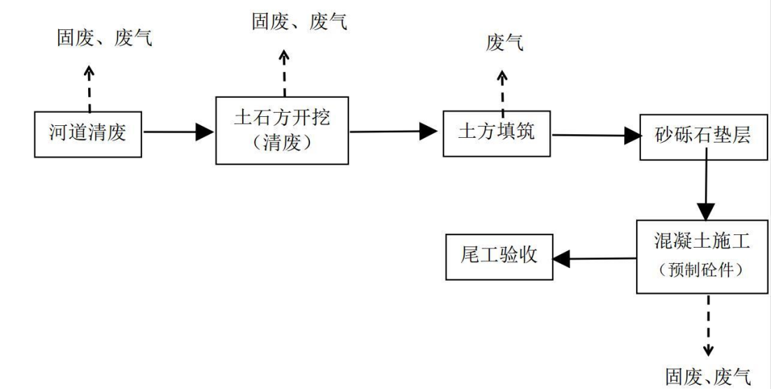  图2 项目工艺流程及排污节点图  （1）清废  首先进行清基处理，对三屯河道内SK3#、SK4#、SK6#、SK9#、SK10#、SK11共6个沙坑进行填埋、SD3#、SD25#、SD25-1#共3个沙堆进行清除。  堤防基础范围内的表层废弃土，该部分土料含有大量植物根系及垃圾。清基厚度0.5m，采用1m³挖掘机挖装，5t自卸汽车配合运输50m。表层土予以收集保存，施工结束后及时清理、松土、覆盖收集的表层土，选择当地适宜的乡土植物及时恢复绿化，以保持与周边原生植被和景观的一致性、防止外来物种入侵。清理的垃圾集中收集后送至昌吉市生活垃圾集中收集站。  （2）土石方开挖  土石方开挖采用分步分层开挖、自上而下、确保重点的原则进行。本次工程土方开挖采用1m³挖掘机开挖，5t自卸汽车拉运0.5km，沿河道右岸堆存，74kW推土机配合，经土方利用后就近拉运至主体建筑物管理区范围内平整堆放。  （3）土方填筑  土方回填工作根据现场地形地质条件进行回填，护坡填筑采用分层填筑，分层铺料厚度控制在0.40m，74kw推土机配合，12t振动碾和手扶式平板夯分层碾压密实，按照施工程序、时空衔接、工序配合和挖填平衡的要求进行，其中碾压过程中进行洒水以达到设计压实标准。设计压实指标：土料填筑标准控制相对密实度Dr≥0.95。筑堤土料可利用现场开挖料，采用振动碾压实。土料填筑应分层进行，层厚不宜超过30cm，需要机械压实的遍数，应通过填筑前期的压实试验来确定。土堤填筑土应分层现场取样试验，并做好验收签证工作，严格按照《堤防工程施工规范》（SL260-2014）的有关规定来执行。在堤身填筑完成，并对边坡进行修整夯实后，可进行阻滑墙及堤身护坡砼板的浇筑工作。  （4）砂砾石垫层施工  砂砾石垫层采用直接从砂砾石料场购买成品，自卸汽车运输至回填部位，人工铺料。要求砂砾石垫层相对密度不小于0.75。  （5）混凝土施工  砼护坡现浇板尺寸3m×3m，嵌缝材料为L-600型聚乙烯高压闭孔塑料板，板与板之间要错缝，分块跳仓施工，跳仓浇注混凝土前先放入止水材料，顶部比板低2cm，待本块收浆时缝表面2cm用聚氨酯砂浆抹平。
其他 | 1.工程占地范围  本工程水土流失防治责任范围为36.06hm²，行政区划属昌吉市。  主体工程区占地总面积为21.65hm²，全部为永久占地，占地类型为水域及水利设施用地。  临时堆土区位于防洪堤河道内侧，占地面积9.42km²，最大堆高为3米，占地类型为水域及水利设施用地。  临时道路区位于防洪堤背水侧，占地面积4.49hm²，宽度为4米，占地类型为水域及水利设施用地。  施工生产生活区共设1处，位于主体工程区附近空地处，占地0.50hm²，占地类型为其他土地。  表2-8 项目占地情况一览表 单位：hm²
  项目分区 | 占地面积 |  |  | 占地类型
  项目分区 | 永久占地 | 临时占地 | 合计 | 占地类型
  主体工程区 | 21.65 | / | 21.65 | 水域及水利设施用地
  临时堆土区 | / | 9.42 | 9.42 | 水域及水利设施用地
  临时道路区 | / | 4.49 | 4.49 | 水域及水利设施用地
  施工生产区 | / | 0.50 | 0.50 | 水域及水利设施用地
  小计 | 21.65 | 14.41 | 36.06

三、生态环境现状、保护目标及评价标准
生态环境现状 | 1.生态环境现状  1.1主体功能区划  根据《全国主体功能区规划》，项目所在区域不涉及国家级限制开发区和禁止开发区。  对照《新疆维吾尔自治区主体功能区规划》中将新疆国土空间分为重点开发区域、限制开发区域和禁止开发区域三类主体功能区，对照《新疆维吾尔自治区主体功能区规划》，本项目位于新疆维吾尔自治区昌吉回族自治州昌吉市西南部，不属于主体功能区划中确定的国家和自治区层面的禁止开发区域。  对照《新疆维吾尔自治区主体功能区规划》的划分，昌吉市属于限制开发区域(重点生态功能区)中的：天山北坡农产品主产区，即耕地较多、农业发展条件较好，尽管也适宜工业化城镇化开发，但从保障农产品安全以及永续发展的需要出发，必须把增强农业综合生产能力作为发展的首要任务，从而应该限制进行大规模高强度工业化与城镇化开发的区域。  本项目为河湖整治工程，此项目的实施可以防洪，提高农业用水效率，提高供水保障水平，保障粮食安全，满足天山北坡农产品主产区要求，因此本项目的建设与《新疆维吾尔自治区主体功能区规划》是相符的。本项目的建设符合《新疆维吾尔自治区主体功能区规划》对于工程区块的开发原则。  1.2项目所在区域生态功能区划  根据《新疆生态功能区划》，本项目位于准噶尔盆地温性荒漠与绿洲农业生态区—准格尔盆地西部荒漠及绿洲农业生态亚区—昌吉回族自治州城市及城郊农业生态功能区。矿区不在水源涵养区内。典型的温带半干旱气候，导致植物积累有机物质缓慢，物种单一，植被覆盖度较低，生态系统较为脆弱。项目所在区域生态功能区划见表3-1。  表3-1 项目所属生态功能区主要特征  本项目位于新疆维吾尔自治区昌吉回族自治州昌吉市三屯河流域南距昌吉市中心约15km，项目区卫星图片见附图1。  1.3生态环境现状  1.3.1土地利用现状调查  项目位于昌吉市三工镇，工程区域位于天山北麓，准格尔盆地南缘，受南部天山的影响，地势南高北低，纵坡较大，总体地势由南西倾向北东，呈阶梯状，受三屯河对河道下切影响，山区沟梁相间，地形复杂，区内气候、植被及水文等要素，垂直分带十分明显东邻乌鲁木齐市，西接呼图壁县。本项目土地利用现状为滩地。  1.3.2土壤类型现状调查  按照《中国土壤》和《新疆土壤》等著述的土壤分类系统，依据《新疆维吾尔自治区土壤类型图》和野外实地调查，本项目土壤类型主要为淡棕钙土。  1.3.3植物资源现状调查  本项目占地为滩地，植被覆盖度约为10%，根据现状调查和有关资料显示，项目区不涉及国家级和省级保护植物。  1.3.4野生动物资源现状调查  本项目所在区域主要为滩地，由于评价区气候干旱，在此区域分布的野生动物相对数量较少，再加上保护对象自身的因素即生态系统和物种种群的脆弱性、人类活动的威胁和干扰，使得此区域的野生动物数量越来越少。根据现状调查和有关资料显示，项目区无大、中型哺乳动物分布，项目区不涉及珍稀濒危及国家级和省级保护动物。  1.4三屯河水文及水生生态现状  三屯河流域地处北半球中纬度地区，属中温带大陆性干旱气候，冬季寒冷而漫长，夏季短暂而凉爽，昼夜温差较大。流域气候垂直地带性分布规律显著，春季升温快，入秋后降温迅速。由西风环流携带大西洋的大量水汽，在三屯河流域上游山区形成较多的降水。  三屯河属于弯延性河段，洪水在河道内来回游荡，对两岸冲刷和淘刷十分严重，而两岸基本无防洪措施，水土流失严重，当地水管部门在每年洪水期之前在河道内临时推筑土堤导流、防洪，来年洪水到来之前，还需重复此项工作。洪水对两岸的耕地及民房造成严重威胁，洪水时刻威胁着两岸人民的正常生产、生活。  项目现场踏勘期间，项目建设不对河道进行改道和设置施工导流通道，不在现场设置汽柴油储罐，三屯河流域夏季雨水多，经过对三屯河多年的最大洪峰流量出现时间统计分析之后，可以看出，最大洪峰主要出现在5～8月份。其中，出现在7月份的机率最高为65%；出现在6月和8月的机率分别为18%和4%；5月份出现的机率最小，只有3%，其它月份出现年最大洪峰流量的可能性更小。河道处于枯水期，河道内基本无地表水体，河道内亦无水生生物。  1.5项目区生态环境现状  根据现场调查，本工程沿线主要为农村生态系统。根据现场踏勘，项目评价范围内不涉及自然保护区、风景名胜区、森林公园、地质公园、世界遗产地、国家重点文物保护单位、历史文化保护地等敏感区域，不属于生态敏感与脆弱区。评价河段无饮用水取水口，评价范围内无地下水敏感点。  1.6项目沿线土地利用现状  本项目河道沿线永久占地主要用地类型为水利设施用地，临时占地用地类型为内陆滩涂。项目沿线土地利用现状为滩涂荒地。  1.7项目沿线植物及植被现状  本项目永久占地面积21.65hm²，地块现状为水利设施用地。施工区域内地表裸露植被较少，植被覆盖系数＜5%，施工对区域自燃植被物种数量产生一定影响，但由于上述植被区域分布较广，工程施工不会对植被物种构成及其优势度产生影响。工程区内物种均为当地的常见种和广布种，实地调查过程中，项目占地范围内植被均不属于重点保护植物，工程区内未发现国家重点保护的珍稀濒危动植物。项目区占地范围内生态环境现状基本无生态环境问题。  1.8项目沿线陆生动物现状  通过现场调查可知，项目区距离昌吉市较近，人类活动较频繁，经查阅资料和现场调查，发现项目区内没有大型野生动物，主要为一些常见的啮齿类小型动物，如野兔、小家鼠等动物；鸟类主要为麻雀、家燕、小嘴乌鸦等鸟类。项目区评价范围内未发现有国家重点保护动植物、珍稀动物集中分布区和栖息地等。本项目建设不会造成其植物种大面积灭亡。  2.大气环境质量现状  （1）基本污染物  本项目位于昌吉市，参照《环境空气质量功能区划分原则与技术方法》（HJ14-1996），项目所在地环境空气质量功能区属二类区，执行《环境空气质量标准》（GB3095-2012）二级标准。  根据《环境影响评价技术导则 大气环境》（HJ2.2-2018）要求，基本污染物按照昌吉市监测站2022年基准年连续1年的监测数据进行判定，基本污染物包括SO₂、NO₂、PM₁₀、PM_{2.5}、CO和O₃，进行项目所在区域环境空气达标判定和区域各污染物的环境质量现状评价。  表3-2 大气环境质量标准  由上表可以看出：项目所在区域PM₁₀和PM_{2.5}的年平均浓度均超过《环境空气质量标准》（GB3095-2012）的二级标准要求；CO第95百分位数日平均浓度、O₃最大8小时第90百分位数日平均浓度、SO₂的年均浓度和NO₂的年均浓度均满足《环境空气质量标准》GB3095-2012）的二级标准要求，故本项目所在区域为不达标区域。  5.水环境现状  （1）地表水环境  本项目地表水环境质量引用昌吉州生态环境局发布的《2022年8月水环境监测报告》中地表水评价结果，地表水名称为：昌吉市三屯河流域三屯河地表水水源地。2022年8月昌吉市三屯河流域三屯河水质情况详见表3-3。  表3-3 2022年8月昌吉市三屯河流域三屯河水质情况表  根据报告可知，老奇台三屯河水质达到《地表水环境质量标准》（GB3838-2002）Ⅱ类标准。  （2）地下水环境  依据《环境影响评价技术导则 地下水环境》（HJ610-2016）附录A地下水环境影响评价行业分类表，本项目是“A水利”中“河湖整治工程”的“其他”类项目，地下水环境影响评价项目类别为Ⅳ类，因此不开展相关地下水环境影响评价。  6.声环境现状  根据《声环境功能区划分技术规范》(GB/T15190-2014)的要求，本项目周边50m范围内无声环境保护目标，执行《声环境质量标准》(GB3096-2008)北侧执行《声环境质量标准》(GB3096-2008)中2类标准。  7.土壤环境  本项目为河湖整治项目，属于生态影响型项目，根据《环境影响评价技术导则 土壤环境（试行）》（HJ964—2018）附录A表1土壤环境影响评价项目类别，本项目为水利中的“其他”，项目类别为Ⅲ类；  项目所在地三屯河及所在地干燥度小于2.5，根据表3-4生态影响型敏感程度分级表，可知项目土壤环境敏感程度为不敏感。  表3-4生态影响型敏感程度分级表  表3-5 生态影响型评价工作等级划分表  根据上表3-5生态影响型评价工作等级划分表，本项目评价等级为“-”，故可不开展土壤环境影响评价工作。
  生态功能分区单元 | 生态区 | II准噶尔盆地温性荒漠与绿洲农业生态区
  生态功能分区单元 | 生态亚区 | II₅准噶尔盆地南部荒漠绿洲农业生态亚区
  生态功能分区单元 | 生态功能区 | 26．乌苏—石河子—昌吉城镇与绿洲农业生态功能区
  隶属行政区 |  | 昌吉回族自治州昌吉市
  主要生态服务功能 |  | 工农畜产品生产、人居环境、荒漠化控制
  主要生态环境问题 |  | 地下水超采、荒漠植被退化、土地荒漠化与盐渍化、大气和水质及土壤污染、良田减少、绿洲外围受到沙漠化威胁
  主要生态敏感因子、敏感程度 |  | 生物多样性及其生境中度敏感，土壤盐渍化轻度敏感
  主要保护目标 |  | 保护绿洲农田、保护城市大气和水环境质量、保护荒漠植被、保护农田土壤环境质量
  主要保护措施 |  | 节水灌溉、严格控制地下水开采、污染物达标排放、提高城镇建设规划水平、控制城镇建设用地、荒漠草场禁牧休牧 、完善防护林体系、加强农田投入品的使用管理
  适宜发展方向 |  | 发展优质高效农牧业，美化城市环境，建设健康、稳定的城乡生态系统与人居环境
  评价因子 | 平均时段 | 百分位 | 现状浓度  µg/m³ | 标准限值  µg/m³ | 占标率% | 达标情况
  SO₂ | 年平均浓度 | / | 7 | 60 | 11.7 | 达标
  NO₂ | 年平均浓度 | / | 32 | 40 | 80.0 | 达标
  PM_{2.5} | 年平均浓度 | / | 81 | 35 | 115.7 | 不达标
  PM₁₀ | 年平均浓度 | / | 50 | 70 | 142.9 | 不达标
  CO | 百分位上日平均质量浓度 | 95% | 2300 | 4000 | 57.5 | 达标
  O3 | 百分位上8h平均质量浓度 | 90% | 133 | 160 | 83.1 | 达标
  断面名称 | 断面属性 | 1-8月水质类别
  三屯河 | 国控 | Ⅱ
  敏感程度 | 判别依据
  敏感程度 | 盐化 | 酸化 | 碱化
  敏感 | 建设项目所在地干燥度a＞2.5且常年地下水位平均埋深＜1.5m的地势平坦区域；或土壤含盐量＞4g/kg的区域 | pH≤4.5 | pH≥9.0
  较敏感 | 建设项目所在地干燥度＞2.5且常年地下水位平均埋深≥1.5m的，或1.8＜干燥度≤2.5且常年地下水位平均埋深＜1.8m的地势平坦区域；建设项目所在地干燥度＞2.5或常年地下水位平均埋深＜1.5m的平原区；或2g/kg＜土壤含盐量≤4g/kg的区域 | 4.5＜pH≤5.5 | 8.5＜pH≤9.0
  不敏感 | 其他 | 5.5＜pH＜8.5
  项目类别评价工作等级敏感程度 | Ⅰ | Ⅱ | Ⅲ
  敏感 | 一级 | 二级 | 三级
  较敏感 | 二级 | 二级 | 三级
  不敏感 | 二级 | 三级 | -
  注：“-”表示可不开展土壤环境影响评价工作
与项目有关的原有环境污染和生态破坏问题 | 河道现状存在问题主要如下：防洪工程简陋，河床不平整、岸坡抗洪能力差，防御标准低，排涝能力不足设计标准，一旦遭遇较大暴雨，河道滞蓄空间有限、外排能力不足，常使河道周边地区受淹。  本项目为河湖整治项目，项目本身属于生态型建设项目，不存在与本项目有关的原有环境污染和生态破坏问题。
生态环境保护目标 | 1.项目主要生态环境保护目标  根据现场调查，项目区周围无风景名胜区、自然保护区和文物古迹等敏感点，项目主要环境保护目标见表3-6。  表3-6 项目主要生态环境保护目标一览表
  序号 | 环境要素 | 环境目标 | 位置 | 保护级别
  1 | 地表水 | 三屯河 | 项目区域内 | 《地表水环境质量标准》（GB3838-2002）中Ⅲ类标准
  2 | 地下水 | 地下水水质、水位 | 工程沿线 | 《地下水质量标准》（GB/T14848-2017）中Ⅲ类标准
  3 | 生态环境 | 工程沿线林地、耕地 | 施工沿线扰动区 | 保护占地范围以外的林草植被、农作物不被破坏
  4 | 噪声 |  | 末点北侧 | 《声环境质量标准》（GB3096-2008）的2类区标准
评价  标准 | 1.环境质量标准  （1）《环境空气质量标准》（GB3095-2012）中的二级标准；  （2）《地表水环境质量标准》（GB3838-2002）Ⅲ类标准  （3）《声环境质量标准》（GB3096-2008）的2类区标准。  2.污染物排放标准  （1）施工期大气污染物排放执行《大气污染物综合排放标准》（GB16297-1996）二级标准中相关排放标准；  （2）施工期噪声排放执行《建筑施工厂界环境噪声排放标准》（GB12523-2011）；  （3）施工期产生的一般工业固废执行《一般工业固体废物贮存和填埋污染控制标准》（GB18599-2020）；
其他 | 本项目为河湖整治工程项目，根据本项目污染源排放实际情况，污染物产生主要在施工期，运营期无污染物排放。

四、生态环境影响分析
施工期生态环境影响分析 | 1.施工期生态环境影响分析  本项目所在区域水生和陆生生物没有国家珍稀濒危保护种类，陆生植物均为常见物种，且施工期河道处于枯水期，基本无河水，基本没有鱼类以及底栖生物品种、结构单一，生物种类以耐污种为主，水生生态系统目前仍处于较低的水平。  1.1生态环境影响分析  （1）工程占地合理性分析  本工程占地面积总计36.06hm²，其中永久占地21.65hm²，临时占地14.4hm²，新增临时占地主要为施工生产区。临时占地施工完工后，恢复原貌。  施工活动将会破坏占地范围内的地表植被，在一定程度上将导致施工场地地表裸露，降低工程区域的植被覆盖率，遇到雨季则会引起水土流失。工程影响区内无珍稀植物，沿线无树木砍伐情况。  （2）临时占地影响  本项目规划建设3个生产工区，主要用于临时工棚搭建、生产机械停放以及建筑材料堆放。  临时堆土区位于防洪堤基础外侧，占地面积9.42hm²，最大堆高为3米，占地类型为水域及水利设施用地。  临时道路区位于防洪堤背水侧，占地面积4.49hm²，宽度为4米，占地类型为水域及水利设施用地。  施工生产生活区共设1处，位于主体工程区附近空地处，占地0.50hm²，占地类型为其他土地。  表4-1 施工工区占地一览表  经现场调查，拟建的临时施工生产生活区均在河漫滩上，现状基本无植被覆盖，且施工期较短，施工结束后对临时设施予以拆除，统一采取平整土地措施，分层回填剥离的表土，人工恢复施工临时占地的植被覆盖，使其恢复生态功能。在采取工程措施的同时，优选建设工期，强化施工期的管理、监理、监督体制，有效地防治项目区的水土流失，最大限度恢复原有土地使用功能，降低工程占地对土地利用现状的影响。  因此，施工占地对周围地表的扰动是短暂的，项目占地对周边生态环境影响程度较小。  1.2施工作业期污染物对植被的影响  （1）扬尘对植被的影响  施工建设过程中的扬尘对植被生长有一定的影响。扬尘产生的颗粒物在植物地上器官沉降将对植物产生直接影响。  由于防洪堤穿越的区域总体上地形开阔，扬尘易于扩散，加上工程施工阶段的污染源分散，因此正常情况下扬尘浓度低，工期短，对植被影响有限。  （2）施工废弃物对植被的影响  施工废弃物的乱丢弃不但影响景观，也影响植物的生长。因此施工中应做好施工人员的管理和环保宣传，杜绝乱丢乱弃的现象。  （3）施工期人为活动对植被的影响  人为活动对植被的影响主要表现在施工人员和作业机械对植被的践踏、碾压等。施工期应做好环保宣传，尽可能减少不必要的砍伐和植被破坏。  1.3土壤环境影响分析  工程在施工期对土壤环境的影响主要为人为扰动、车辆行驶和机械施工、各种废弃物污染影响。  工程建设过程中，不可避免地要对土壤进行人为扰动，大面积开挖和填埋土层，翻动土壤层次并破坏土壤结构。在自然条件下，土壤形成了层状结构，土壤层次被翻动后，表层熟化土被破坏，改变土壤质地。  在施工中，车辆行驶和机械作业时机械设备的碾压、施工人员的践踏等都会对土壤的紧实度产生影响。机械碾压的结果使土壤紧实度增高，地表水入渗减少，土壤团粒结构遭到破坏，土壤养分流失，不利于植物生长。各种车辆（尤其是重型卡车）的行驶将使经过的土壤变紧实，严重的经过多次碾压后植物很难再生长。道路施工场地等都存在这种影响。  施工废物也会对土壤环境产生影响，包括施工时散落废水、塑料袋等生活垃圾。这些残留于土壤的固体废物，难于分解，被埋入土壤中会长期残留，影响土壤和植物生长。  1.4对野生动物的影响  评价区域分布的动物稀少，以啮齿类动物鼠类为主。评价范围内未发现国家、自治区重点保护野生动物及适合这些野生动物生存的生境。  施工期地表开挖，破坏植被，直接受影响的动物包括生活地下巢穴的啮齿类、爬行类动物。开挖的地表和破坏的植被在评价区域占很小比例，与植物不同，动物易于躲避干扰，重新寻找附近的相同生境定居。局部生境丧失不会导致依赖这些生境生存的动物物种数量下降。  因此，施工期间对区域常见动物产生不利影响，但不会涉及珍稀、濒危的野生动物。由于野生动物只在施工期受到干扰。随着施工结束，采取恢复地表后，影响将逐渐消失。  1.5对临时占地影响分析  本项目施工期临时占地类型为内陆滩涂用地，占地面积为14.41hm²，临时占地地表裸露无植被，植被覆盖系数＜1%，项目植被属于旱生荒漠植被类型。工程建设临时占地改变原地表组成和水土流失度轻，不会对当地的生态环境和自然植被造成明显破坏。  1.6对河道两侧农田影响分析  根据主体设计布置，河道两岸堤防工程沿河岸布置，在遭受洪水冲刷严重的河湾设置防洪护岸工程，左右岸为耕地，为保护两侧的耕地、居民点不受洪水冲毁的威胁，设计护岸堤顶高程与河滩地高程保持一致，且本工程建成运行后，没有阻挡河水与周边生态系统的水力联系，采用护坡混凝土板和六棱块生态护坡结合形式，有利于河岸陆生生态系统的生存与发展。因此本工程运行后对河道两侧的农田影响程度较小。  1.7水土流失影响分析  拟建项目建设过程中，由于施工人员践踏、机械作业等，将对地表植被及土壤结构造成破坏，形成一定面积的裸地，遇到雨天将会造成水土流失，开挖的土石方将占用一定的土地，对占地范围产生扰动、植被破坏，开挖土石方堆存易发生水土流失。工程建设新增水土流失产生于以下方面：  ①拟建工程实施期间，由于场地开拓及平整地基土层的填挖、施工临时生产区、施工道路的布置等，均有可能造成原生地表植被的破坏，引发和加剧水土流失。  ②弃渣堆放被风蚀的可能性较大，若堆放或保护措施不当，将会在大风作用下产生水土流失。  从本工程建设性质来看，主体工程及其配套设施建设将扰动原地貌，改变地形地貌，破坏植被，工程建设对拟建项目占地范围内的土地产生扰动，但本工程占地面积较小，影响范围也有限，对项目区周边水土流失的影响不大。  综上所述，项目区域周边无风景名胜区、自然保护区及文化遗产等特殊保护目标，生态环境不属于敏感区。建议建设、施工单位继续完善相关水土保持措施建设，尽量减小水土流失对项目生产运行和周边生态环境的影响。  1.8项目对沙化土地产生的影响分析  本项目新增临时占地14.41hm²，项目施工期间开挖、土石方工程、车辆碾压等将破坏原有地表植被和土壤结构，导致项目永久占地区植被全部被破坏。施工便道、物料堆放、修筑围墙等将临时占用场外少量用地，施工区域及周边土壤受到扰动，地表植被覆盖降低，成为土地沙化的极敏感因子。如果在人为干扰而植被不能恢复的情况下，评价区的土地荒漠化敏感性将会上升。因此，在区域开发过程中必须重视裸露地表的及时恢复，不然就有可能在局部地区发生土壤荒漠化的加剧。  1.9生态影响评价结论  本项目对项目区生态环境的影响主要是施工扰动对区域植被、动物、土壤稳定性产生的不利影响。本项目占地范围较小，不会对生态系统结构及稳定性产生毁灭性影响。  本工程占地总面积36.06hm²，占地会破坏土壤稳定性，易造成一定量水土流失，伴随施工结束、土地硬化，水土流失影响随之消失；随着工程的开展会对植被造成损失，破坏植被非保护植被，均为区域常见种，不会对生态系统及物种延续产生不利影响；  本项目位于城镇边缘，动物分布较少，常见动物为鼠类及鸟类，项目生态环境不敏感，不是特定动物的唯一生存地，项目建设不会影响动物的生存产生较大不利影响。  综上，本项目占地面积小，涉及区域生态系统、植被及动物类型不敏感，生态影响程度较小。  2.大气环境影响分析  施工期大气污染源主要来自施工机械、运输尾气及施工开挖等工序产生的粉尘（扬尘）、CO、NOx等。  2.1扬尘  工程施工的扬尘来源主要来自河道开挖、回填等工序产生的扬尘以及运输车辆行驶过程中产生的扬尘。  （1）施工车辆运输扬尘  据类比调查与项目实际情况，施工期的扬尘主要由运输车辆行驶产生，与道路路面及车辆行驶速度有关，约占扬尘总量的60%。在完全干燥的情况下，可按起尘的经验公式计算：  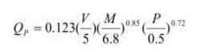  式中：Q_{P}—交通运输起尘量，kg/km辆；  V—车辆行驶速度，km/h；  M—车辆载重，t/辆；  P—路面状况，以平方米路面灰尘覆盖率表示，kg/m²；  一辆载重5t的卡车，通过一段长度为500m的路面时，不同表面清洁程度，不同行驶速度情况下产生的扬尘量如表4-2。  表4-2 不同车速和地面清洁程度时的汽车扬尘单位：kg/km·辆  施工作业时注意施工区的围挡和临时堆土等粉状物料的遮盖，防止施工扬尘对下风向农田作物的影响。施工扬尘的控制措施除装设围挡外，抑制扬尘的一个简洁有效的措施是洒水。如果在施工期内对车辆行驶的路面实施洒水抑尘，每天洒水2～3次可减少50~70%左右的扬尘产生量，类比监测结果见表4-3。  表4-3 洒水抑尘作用类比监测数据表单位：mg/m³  由上表可知，施工场地实施每天洒水2～3次进行抑尘，可有效的抑制扬尘产生，并可将粉尘污染范围缩小20～50m。道路洒水降尘后150m内无组织颗粒物排放浓度可以达到《大气污染物综合排放标准》（GB16297—1996）二级标准限值要求。  （2）风力扬尘  施工现场扬尘产生的另一个主要原因是露天堆场和裸露场地的风力扬尘。在气候干燥又有风的情况下，会产生扬尘。  尘粒在空气中的传播扩散情况与风速等气候条件有关，也与尘粒本身的沉降速度有关。不同粒径的尘粒的沉降速度见表4-4。  表4-4 不同粒径尘粒的沉降速度  从表4-4以看出，尘粒的沉降速度随粒径的增大而迅速增大。当粒径为250μm时，沉降速度为1.005m/s，因此可以认为当尘粒大于250μm时，主要影响范围在扬尘点下风向近距离范围内，而真正对外环境产生影响的是一些微小尘粒。在有风的情况下，施工扬尘会对该区域造成一定的影响。由起尘计算公式可知，V₀与粒径和含水率有关，因此，通过采取减少露天堆放和保证一定含水率及减少裸露地面等措施后，风力起尘对环境的影响程度较小。  （3）堆场扬尘  本项目各类堆场主要为原料堆场、产品堆场、覆土堆场，总占地面积约为94200m²。各类堆场在倾倒、堆放过程中会产生扬尘，主要的无组织扬尘面源。  根据《排放源统计调查产排污核算方法和系数手册（2021年版）》中附表2固体物料堆存颗粒物产排污核算系数手册装卸扬尘和风蚀扬尘产生量核算公式核算本项目的堆场扬尘：  P=ZCy+FCy={Nc×D×(a/b)+2×E_{f}×S}×10⁻³  式中：P指颗粒物产生量(单位：吨)；  ZCy指装卸扬尘产生量(单位：吨)；  FCy指风蚀扬尘产生量(单位：吨)；  Nc指年物料运载车次(单位：车)；  D指单车平均运载量(单位：吨/车)；  (a/b)指装卸扬尘概化系数(单位：千克/吨)，a指各省风速概化系数，b指物料含水率概化系数。  E_{f}指堆场风蚀扬尘概化系数；  S指堆场占地面积(单位：平方米)。  本项目Nc取27000次/年，D取15吨/车。a取0.0011；b取0.0084；E_{f}风蚀扬尘概化系数取0，S取94200m²，综上，本项目堆场粉尘产生量约：29.8t/a。  工业企业固体物料堆场颗粒物排放量核算公式如下：  Uc=P×(1-Cm)×(1-Tm)  式中：P指颗粒物产生量(单位：吨)；  Uc指颗粒物排放量(单位：吨)；  Cm指颗粒物控制措施控制效率(单位：%)，;  Tm指堆场类型控制效率(单位：%)，  综上所述，建设单位在堆放过程中进行平整、压实；并全覆盖防尘网以降低风力起尘，并对堆场进行撒水降尘，采取上述降尘措施后，堆场扬尘对周边大气环境影响较小。堆场粉尘为2.28t/a。  本次环评要求建设单位严格落实“六个百分百”要求，即做到施工现场100%围挡、物料100%覆盖、土方开挖等100%湿法作业、工地路面100%硬化、出入车辆100%清洗、渣土车辆100%密闭运输。  2.2施工机械燃油废气  各种施工机械（如推土机、挖掘机、打桩机等）和运输车辆燃油时会产生SO₂、NO₂、CO、烃类等大气污染物，施工车辆在现场范围内活动，尾气呈面源污染形式，燃油废气排放具有流动、分散的特点，由于施工点分散，施工场地开阔，污染物扩散能力强。由于在施工规划中，施工方案采用分段施工，施工场地为线状分布，同一施工区域中不同工程内容施工时间不同，施工尾气排放源密度不大，且施工区域为河滩区，地势平坦开阔，有较好的扩散条件。工程运输和施工过程中产生的汽车燃油尾气排放不会对区域环境空气质量产生大的影响。  3.水环境影响分析  （1）施工废水  本工程混凝土购买商品混凝土，不在施工区设混凝土拌合站；施工机械设备的主要维修和冲洗依靠社会力量解决，施工区不设置机械冲洗和维修设施，因此施工废水主要为混凝土养护废水，主要含泥沙等污染物，不含有毒物质。  本次环评要求建设单位控制养护用水量，减少养护水的排放，禁止养护水过多产生径流，草席使用结束后自然晾干，用于下一工程混凝土养护，不外排。  （2）施工人员生活污水  施工期每天人数约50人，施工期4个月（120天），施工人员均为当地村民，租用当地现有房屋，施工期项目区无生活废水排放，施工场地设置临时移动厕所，方便施工人员使用，对周围水环境产生影响程度较小。  （3）使用柴油发电机组对水环境的影响分析  本项目施工期间使用柴油发电机，本环评要求柴油发电机房的地面全部进行硬化和防渗处理；贮存柴油的容器必须完好，不能泄漏或损坏；柴油的贮存量不应过多，应限制在仅够使生产正常运行所必须的量；安全取用柴油，防止 柴油使用过程中的跑、冒、滴、漏。  （4）施工对河道水文情势影响  本河流为季节性河流，汛期不施工，仅在断流期施工，施工期间，河道内施工对河段地表水水位、流量等水文情势不会产生显著影响。  4.声环境影响分析  4.1施工噪声  本工程施工期噪声污染源包括两部分，一个是主要来自施工机械噪声，主要有推土机、挖掘机、打夯机等，噪声级一般在73~85dB（A）之间；另一个是交通运输噪声。工程使用的运输车辆主要为自卸汽车、混凝土搅拌运输车等，噪声级一般在72~85dB（A）之间。本工程主要施工机械及运输车辆噪声源强见表4-5：  表4-5 工程主要施工机械及交通噪声源强一览表  根据施工特点，主要声源来自机械设备作业施工。施工机械作业时环境噪声的评价标准为《建筑施工场界环境噪声排放标准》（GB12523-2011）标准。  工程施工建设分几个阶段进行。各施工阶段的设备作业时需要一定的作业空间，施工机械操作运转时有一定的工作间距，因此噪声源强为点声源，其噪声影响随距离增加而逐渐衰减，噪声衰减公式如下：  LA（r）＝LA（r0）－20lg（r/r0）  式中：LA—距声源为rA的声级，dB（A）；  L0—距声源为r0的声级，dB（A）。  通过上述噪声衰减公式并根据施工场界噪声限值标准的要求，计算出施工机械噪声对环境的影响范围，预测结果见表4-6：  表4-6 施工机械噪声影响范围单位：dB（A）  从上表数据可以看出，施工机械本身的作业噪声较高，随着距离的增加，噪声逐渐衰减。  本次修整护岸工程总长4.0km，对噪声影响较大的60m范围内没有常住居民，仅有施工人员施工营地会受到施工噪声的影响。  施工机械噪声对周围环境的影响范围为白天18m，夜间55m，超出此范围即可满足《建筑施工场界环境噪声排放标准》（GB12523-2011）的要求。施工期产生的噪声为临时性流动声源，其影响随着施工期的结束而结束。  4.2交通运输噪声影响分析  本工程施工运输利用工程区域内的道路，施工道路均为原有道路。工程运输主要为外来物资进场等，根据工程施工布局及施工强度分析，由于本工程规模较小，工程外来物资运输、运料交通噪声对村庄附近路段的影响程度较小，工程区施工运输昼间增加车流量约1～2辆/h，夜间增加车流量更少。  5.固体废弃物影响分析  本项目工程施工产生的固体废弃物主要废弃的土石方和施工人员生活垃圾，若处置不当，可能对当地环境有影响。  （1）表土剥离及回覆  工程建设时防洪基础开挖产生弃土、石渣。通过计算，主体工程建设将开挖该防洪工程土石方开挖量32.76万m³，回填利用土方31.36万m³，最后产生弃渣1.4万m³，弃渣用于填埋三屯河道内SK3#、SK4#、SK6#、SK9#、SK10#、SK11，6个沙坑，填埋后仍有余量的土方在工程结束后将多余土方用于坝后填土来加宽堤顶，以稳固堤身。工程土石方平衡情况见表4-7。  表4-7 土石方平衡表单位 万m³  ①将可用于回填的临时弃土弃渣堆放区进行定期洒水，防止风吹扬尘，使用防尘网覆盖，待施工结果后，弃土用于坝后填土来加宽堤顶，以稳固堤身；加强施工 期的管理，杜绝施工弃土、弃渣的随意丢弃。  ②废弃方的布置不设置在对公共设施、基础设施、居民企业点等有重大影响的区域；  在采取以上措施后，能够确保弃土渣在施工期内对周边的不利影响降至最低。  （2）建筑垃圾  主要包括施工过程中的砂石使用、混凝土使用、构筑物拆除、加固、维修等施工作业产生的废砼、废砂石等。对于建筑垃圾，尽量回用，没有利用价值的建筑垃圾由施工单位使用建筑垃圾运输车辆运至昌吉市建筑垃圾场填埋处置，不会对环境产生明显影响。  （3）生活垃圾  本项目施工期约120天，施工人数约50人，按每人每天产生生活垃圾0.2kg计算，则本项目施工期生活垃圾最大产生量约1.2t。施工营地设置垃圾收集箱集中收集，定期由施工单位将生活垃圾集中收集后送至昌吉市生活垃圾集中收集站。  6.环境风险分析  6.1风险调查  参照《建设项目环境风险评价技术导则》(HJ/T169-2018)，本项目不涉及高温、高压、易燃易爆工艺，项目所在地不属于环境敏感地区；项目营运期的废气主要为TSP，无生产废水排放，危险废物为柴油。因此项目涉及危险物质为柴油，地质灾害为开采、堆放过程造成的滑坡。  本项目可能发生的风险事故主要有：地质灾害为开采、堆放过程造成的滑坡、柴油发电机事故性泄漏；柴油在运输过程中发生意外事故。  7.2环境风险潜势初判与评价等级划分  （1）环境风险潜势初判  计算所涉及的每种环境风险物质在厂界内的最大存在总量（如存在总量呈动态变化，则按公历年度内某一天最大存在总量计算；在不同厂区的同一种物质，按其在厂界内的最大存在总量计算）与其在附录B中对应的临界量的比值Q：当企业只涉及一种环境危险物质时，计算该物质的总数量与其临界量比值，即为Q；  当企业存在多种环境危险物质时，则按下式计算物质总量与其临界量比值：  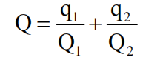  式中：q—该物质最大存在量，t；  Q—该物质临界量，t。  表4-9 风险物质最大存在量与临界值表  表4-10 Q值的划分  根据本项目实际情况，计算得Q值为2×10⁻⁴，Q＜1，确定项目风险潜势为I。  （2）评价等级划分  根据《建设项目环境风险评价技术导则》（HJ/T169-2018）确定本项目评价等级，环境风险评价等级划分见表4-11。  表4-11 评价工作等级  计算得本项目Q＜1，项目风险潜势为I，因此确定评价工作等级为简单分析。根据简单分析的要求，本项目在描述危险物质、环境影响途径、环境危害后果、风险防范措施等方面给出定性的说明。  （3）环境风险识别  根据《建设项目环境风险评价技术导则》（HJ169-2018）内容，环境风险识别内容如下：  ①危险性识别  本项目涉及的风险物质为柴油，柴油危险特性见表4-12。  表4-12 柴油危害性质及应急处置  ②环境风险类型  本项目可能发生的事故包括：  ①地质灾害为开采、堆放过程造成的滑坡；  ②危险物质泄露造成环境污染。  （4）环境风险影响分析  ①地质灾害风险分析  地质灾害主要是由于采挖作业造成的滑坡现象。滑坡是因边坡开挖后，破坏了岩体内部初始应力的平衡引起岩体大规模位移的现象。按破坏形式，滑坡可分为塌落和倾倒式破坏。滑坡发生时对处于危险区的设备、设施可能造成破坏，对处于危险区人员可能构成伤亡。  引地起滑坡的主要原因有：不良地质条件；地压过高；凿岩不当；降水影响；维护加固不当；边坡过高过陡等。本项目产生的覆土、沉淀池底泥进行压实堆放，后期用于回填，主要应关注采场的边坡滑坡、塌方的风险。  （5）环境风险防范措施  ①采取公共安全防范措施  矿区应在总体规划布局时，建立健全的规章制度，加强管理，尤其是要严格对堆场坡脚、开采坡脚防护设施的管理和安全检查，保证安全运行。  ②地质灾害事故防范措施  本项目覆土堆放过程中有可能引发堆场边坡滑坡、塌方等地质灾害，现提出以下地质灾害预防措施：  1）在各类物料堆场中进行压实作业。  2）在可能发生地质灾害区段设置警示标志。  3）不超挖坡底，不留伞檐，进行科学、合理的采剥。  4）严禁采场内台阶上下垂直方向双层作业。  5）在台阶坡面作业时，必须佩戴安全带。  6）大雾、大雨、暴风雨时应停止作业。  ③柴油泄露预防措施  1）使用符合标准的容器盛装柴油；应定期对暂时贮存柴油包装及设施进行检查，发现破损，及时采取措施清理更换；  2）设有专人负责柴油管理，避免因危险废物泄露、乱堆乱弃造成环境污染；  3）应指定专人负责柴油的运输管理工作，运输车辆的司机和押运人员应经专业培训。  （6）分析结论  风险评价的结果表明，本项目涉及的危险物质为柴油，根据《建设项目环境风险评价技术导则》（HJ169-2018）中判定原则，本项目环境风险潜势为Ⅰ，故只需进行简单分析。本项目环境风险主要来自开采、堆放过程造成的滑坡风险、危险物质泄露造成环境污染等。在进一步采取安全防范措施、在落实各项环保措施和采取本报告书提出的有关建议的前提下，基本满足国家相关环境保护和安全法规、标准的要求，该项目发生风险事故的可能进一步降低，其潜在的环境风险是可以接受的。但企业仍需要提高风险管理水平和强化风险防范措施，降低环境风险事故发生的概率。建设项目环境风险简单分析内容见表4-13。  表4-13 建设项目环境风险简单分析内容表
  项目分区 | 占地面积hm² |  |  | 占地类型
  项目分区 | 永久占地 | 临时占地 | 合计 | 占地类型
  主体工程区 | 21.65 | / | 21.65 | 水域及水利设施用地
  临时堆土区 | / | 9.42 | 9.42 | 水域及水利设施用地
  临时道路区 | / | 4.49 | 4.49 | 水域及水利设施用地
  施工生产区 | / | 0.50 | 0.50 | 滩涂荒地
  小计 | 21.65 | 14.41 | 36.06 | /
  P（kg/m²）  车速（km/h） | 0.1 | 0.2 | 0.3 | 0.4 | 0.5 | 1.0
  5 | 0.0283 | 0.0476 | 0.0646 | 0.0801 | 0.0947 | 0.1593
  10 | 0.0566 | 0.0953 | 0.1291 | 0.1602 | 0.1894 | 0.3186
  15 | 0.0850 | 0.1429 | 0.1937 | 0.2403 | 0.2841 | 0.4778
  20 | 0.1133 | 0.1905 | 0.2583 | 0.3204 | 0.3788 | 0.6371
  距离m |  | 5 | 20 | 50 | 100 | 200
  TSP（mg/m3） | 不洒水 | 10.14 | 2.89 | 0.86 | 1.15 | 0.56
  TSP（mg/m3） | 洒 水 | 2.01 | 1.40 | 0.60 | 0.67 | 0.29
  衰减率（%） |  | 80.2 | 51.6 | 30.2 | 41.7 | 48.2
  粒径（微米） | 10 | 20 | 30 | 40 | 50 | 60 | 70
  沉降速度  （m/s） | 0.003 | 0.012 | 0.027 | 0.048 | 0.075 | 0.108 | 0.147
  粒径（μm） | 80 | 90 | 100 | 150 | 200 | 250 | 350
  沉降速度  （m/s） | 0.158 | 0.170 | 0.182 | 0.239 | 0.804 | 1.005 | 1.829
  粒径（微米） | 450 | 550 | 650 | 750 | 850 | 950 | 1050
  沉降速度  （m/s） | 2.211 | 2.614 | 3.016 | 3.418 | 3.820 | 4.222 | 4.624
  施工机械设备名称 | 噪声强度dB（A） | 运输车辆名称 | 噪声强度dB（A）
  挖掘机 | 85 | 自卸汽车 | 80
  推土机 | 85 | 砼搅拌运输车 | 72
  夯机 | 85 | 振捣器 | 75
  发电机 | 80
  设备 | 源强 | 距离（m） |  |  |  |  |  |  | 标准值 |  | 达标距离  m
  设备 | 源强 | 10 | 20 | 40 | 60 | 80 | 100 | 150 | 昼 | 夜 | 昼 | 夜
  挖掘机 | 85 | 65 | 59 | 53 | 49 | 47 | 45 | 41 | 70 | 55 | 18 | 55
  推土机 | 85 | 65 | 59 | 53 | 49 | 47 | 45 | 41 | 70 | 55 | 18 | 55
  夯机 | 85 | 65 | 59 | 53 | 49 | 47 | 45 | 41 | 70 | 55 | 18 | 55
  发电机 | 80 | 60 | 54 | 48 | 44 | 42 | 40 | 39 | 70 | 55 | 11 | 34
  项目 | 挖方 | 利用填方 | 弃料方 | 备注
  治理河道 | 32.76 | 31.36 | 1.4 | 弃渣用于填埋三屯河道内SK3#、SK4#、SK6#、SK9#、SK10#、SK11，6个沙坑，填埋后仍有余量的土方在工程结束后将多余土方用于坝后填土来加宽堤顶，以稳固堤身
  合计 | 32.76 | 31.36 | 1.4
  序号 | 名称 | 风险物质最大存在量/t | 临界值/t
  1 | 柴油 | 0.5 | 2500
  序号 | Q值划分
  1 | Q＜1 | 环境风险潜势为I
  2 | Q≥1 | 1≤Q＜10
  3 | Q≥1 | 10≤Q＜100
  4 | Q≥1 | Q≥100
  环境风险潜势 | IV、IV⁺ | III | II | I
  评价工作等级 | 一 | 二 | 三 | 简单分析ª
  a 是相对于详细评价工作内容而言，在描述危险物质、环境影响途径、环境危害后果、风险防范措施等方面给出定性的说明。
  标识 | 中文名：柴油
  标识 | 危险特性：T/In
  理化性质 | 形状：液体
  燃烧爆炸危险特性 | 燃爆危险：可燃
  燃烧爆炸危险特性 | 危险特性：易燃、火灾、毒性
  燃烧爆炸危险特性 | 燃烧分解产物：一氧化碳、碳氢化合物、氮氧化物
  燃烧爆炸危险特性 | 灭火方法：消防人员须佩戴防毒面具、穿全身消防服，在上风向灭火
  燃烧爆炸危险特性 | 灭火剂：泡沫、干粉、二氧化碳、砂土
  健康危害 | 侵入途径：食入、经皮吸入
  健康危害 | 健康危害：封闭毛孔，皮肤不能正常代谢，造成皮肤生理功能受损
  环境危害 | 对土壤、水体有危害
  急救措施 | 皮肤接触：及时清洗。
  急救措施 | 眼睛接触：提起眼睑,用流动清水或生理盐水冲洗，就医
  急救措施 | 食入：饮足量温水，催吐，就医
  防护措施 | 工程控制：提供良好的自然通风条件，地面采用防渗漏处理  眼睛防护：戴化学安全防护眼镜  手防护：戴橡胶耐油手套  其它防护：工作现场严禁吸烟
  泄漏处理 | 应急处置：迅速撤离泄漏污染区人员至安全区,并进行隔离，严格限制出入。  建议应急处理人员戴自给正压式呼吸器，穿防毒服。  尽可能切断泄漏源。防止流入下水道、排洪沟等限制性空间
  建设项目名称 | 昌吉市三屯河流域西干渠首以北河段水环境治理项目
  建设地点 | 新疆 | 昌吉回族自治州 | 昌吉市 |  | 三屯河流域西干渠
  地理坐标 | 经度 | 87°07′12.160″ |  | 纬度 |  | 44°02′28.980″
  主要危险物质及分布 | 柴油
  环境影响途径及危害后果（大气、地表水、地下水等） | 大气途径：柴油火灾引发伴生/次生污染物排放；  地表水途径：无；  地下水途径：柴油泄漏，可能引起的地下水污染；
  风险防范措施要求 | （1）地质灾害事故防范措施  项目区年均降雨量164.5mm，蒸发量1778.9mm。虽然项目区降雨稀少，考虑在夏季有可能发生暴雨。本项目开采、各类物料堆放过程中有可能引发堆场边坡滑坡、塌方、泥石流等地质灾害，现提出以下地质灾害预防措施：  1）在各类物料堆场中进行压实作业。  2）在可能发生地质灾害区段设置警示标志。  3）不超挖坡底，不留伞檐，进行科学、合理的采剥。  4）严禁采场内台阶上下垂直方向双层作业。  5）在台阶坡面作业时，必须佩戴安全带。  6）大雾、大雨、暴风雨时应停止作业。  （2）柴油泄露预防措施  1）使用符合标准的容器盛装柴油；应定期对暂时贮存柴油包装及设施进行检查，发现破损，及时采取措施清理更换；  2）设有专人负责柴油维护及管理，避免因柴油泄露、乱堆乱弃造成环境污染；  3）应指定专人负责危废的收集、运输管理工作，运输车辆的司机和押运人员应经专业培训。
  填表说明（列出项目相关信息及评价说明）：项目涉及危险物质为柴油，Q<1，环境风险潜势为Ⅰ，仅需进行简单分析。
运营期生态环境影响分析 | 本工程建成后，各施工点的施工人员、机械设备等均撤出现场，除永久占地外，其它区域均将进行植被恢复，工程区域内的植物能很快得到恢复，对自然生态系统不会造成不可逆的影响和破坏。由于工程水土保持措施的实施，植物的恢复对项目区生态系统体系会带来良好的影响，另一方面在工程区对施工临时设施等占地进行复草措施，对系统生产力的恢复和提高是非常有利的。  本项目不属于污染类建设工程，项目运营期间不新增劳动定员，运营期产生的噪声及固废较少，项目的运行对周围环境的影响程度较小，主要是对自然环境和社会环境的正面影响。项目建成后无废气、废水、噪声和固废污染物产生，对周围环境影响程度较小。  1.运营期生态环境影响分析  （1）对陆生生态环境影响  本项目建成后，本项目对工程河段两岸陆生生态系统的生存和发展影响程度较小。  （2）对水生生态影响  工程施工区依托现有的河道，现状天然河道宽度较宽，项目建设选择枯水期进行施工，可以保证施工区正常施工。运行期对水生生态没有影响，不会导致三屯河水质等级下降，因此，本项目运营期对水生生态影响程度较小。  （3）对生态完整性影响  工程实施后，评价区自然系统的生产能力仍维持在现有水平上，自然系统的恢复稳定性和阻抗稳定性不会发生根本变化，工程对评价区自然系统生态完整性影响程度较小。  2.运营期水文影响  项目建成后，不会对水文情势产生较大的影响；随着本项目防洪护岸工程的完工，将更加有利于解决区域现存的泄洪、引水、冲沙等不安全隐患，改善下游灌区的水质；项目建成后，可有效减少对河道的冲击，区域水土流失情况得到缓解。  因此，本项目建设完成后对区域水土流失防治、行洪安全等方面有有利影响。  3.运营期大气环境影响分析  本项目为生态影响类建设项目，项目运营期无废气产生，因此，本项目运营期不会对大气环境造成污染。  4.运营期地表水环境影响分析  通过此次河湖整治项目的完工，可以提高水资源利用的保证率，改善三屯河水水质，减少河水对护岸土壤的冲刷，进行合理的水资源配置，提高下游各级渠系水利用系数，提高下游农业供水的保证率。本次工程建设，能够更加有效地去除河水中泥沙，改善下游区段地表水水质，保障下游农田用水条件。  5.噪声环境影响分析  本项目为河湖整治项目，项目运营期声源主要为水流声，源强较小，且一般出现在汛期，时间较短，因此运营期本项目产生的噪声对环境影响程度较小。  6.对土壤环境的影响  本项目为河湖整治项目，项目运营实施后，能够增强了现有防洪堤的防洪能力，减少河水对护岸土壤的冲刷破坏，因此运营期本项目对土壤环境影响程度较小。  7.固废环境影响分析  本项目为河湖整治项目，项目运营实施后，无固体废物产生。
选址选线环境合理性分析 | 1.用地性质合理性  本项目均在三屯河流域河道内，项目永久占地约21.65hm²。项目选址位于建设单位已确权划界的范围内，工程永久占地及临时占地类型均为河滩未利用地（滩地），不占用耕地，不涉及移民拆迁，均为水利设施用地，故项目用地符合相关要求。  2.施工生产区选址合理性分析  本项目规划建设3个生产工区，主要用于临时工棚搭建、生产机械停放以及建筑材料堆放。  施工区均布置在河道防洪堤内侧的宽阔河滩上，施工过程中临时产生的固废和污废水严禁进入河床，污染水环境。施工区内布设的临时房屋建筑、堆放场等严格按着批准的施工红线图布设。且施工区域50m范围内不涉及环境敏感点等环境敏感区，无明显的环境制约因素，采取相应的废水、废气、固废、噪声等治理措施，对周边环境的影响程度较小。  本工程永久占地及临时占地类型均为河滩未利用地（滩地），不占用耕地，不涉及移民拆迁，综上所述，项目从规划合理性、占地合理性及环境保护正效益角度分析，选址选线均符合相关要求。

五、主要生态环境保护措施
施工期生态环境保护措施 | 1.1施工期生态环境保护措施  （1）生态避让措施  ①为减缓施工期对植被的影响，应加强管理，减少对施工作业区周围植被的破坏；在选择临时用地地点时，应注意根据实际需要控制临时占地的面积，尽量选择未利用地。  ②施工车辆在固定行车道上行驶，以免对周边土壤碾压破坏。  （2）生态减缓措施  ①合理安排施工进度，尽量减少过多的施工区域，缩短临时占地使用时间，施工完毕立即进行迹地恢复；  ②为减缓施工期水土流失，施工单位通过采取优化施工方案、避开雨季施工、在施工过程中及时将土石方回填、及时夯实回填土、及时绿化等一系列措施后，可避免由于开挖不当引起的水土流失；  ③工程弃料、建筑垃圾、生活垃圾要定点堆放，及时清运，严格控制施工过程中扬尘污染，对施工废水不得随意乱排，收集后回用于路面洒水降尘，施工结束后，做到完工，料尽、场地清；  ④在施工过程中，要保护施工现场周围环境，防止对自然环境造成不应有的破坏。  （3）生态恢复措施  ①施工完毕后及时进行土地平整，迹地恢复；  ②结合后期水土保持措施，做好施工迹地的恢复和弃渣的防护，避免出现施工场地凹凸不平的现象，并积极按照水土保持方案的要求进行植被恢复工作；  ③加强绿化，施工结束后及时清理、松土、覆盖收集的表层土，选择当地适宜的乡土植物及时恢 绿化，以保持与周边原生植被和景观的一致。  （4）施工管理措施  划定施工范围，严禁施工人员和器械超出施工区域，任何施工人员不得越过红线施工或任意活动，以减小施工活动对公路周围植被和动物栖息地的影响，对擅自越过施工禁入区红线的施工人员进行严肃处理和教育，对进入禁入区造成损失的追究施工单位及施工人员相应责任，施工中要作到分段施工，随挖、随运、随铺、随压，不留疏松地面，提高工程施工效率，尽可能缩短施工工期，降低施工期间产生的成本，加强施工期筑路材料的管理，妥善放置，及时清理，施工产生的建筑废料要尽量回收，严禁乱堆乱放。  1.2施工期对植被保护措施  工程建设过程中在施工范围红线内尽量保留植被，减小生物量损失，临时占用地应尽可能地减少对植被破坏，便道通过植被茂密的路段时需绕行，生产区及临时堆场周围的植被要最大限度地保留，施工便道的设置以不破坏自然景观、不过多地挪动土方为原则。  对永久占地及临时占地压占土壤分层剥离、分别堆放、分层回填，保存永久占地和临时占地的熟化土，为植被恢复提供良好的土壤，以便施工结束后复垦或选择当地适宜植物及时恢复绿化。  1.3施工期对表层土壤保护措施  将永久占地及临时占地表层熟土分层开挖，分层堆放，堆高控制在2.5m以内，对于土堆裸露的顶面和坡面，需要进行压实或拍实处理；施工结束后分层回填恢复，施工区严禁向土壤内倾倒各类机油，柴油等各类危险废物。  1.4施工期对野生动物保护措施  施工过程中加强施工人员的宣传与培训，注意施工控噪，划定施工区，严禁施工人员捕杀野生动物行为。  1.5施工期对临时占地保护措施  生产及生活区施工前进行表土剥离，划定施工范围，禁止越线活动，尽量减少占地，工程结束后，对施工场地进行地表清理，清除硬化混凝土，进行土壤改良后，进行土地平整，植被自然恢复。  1.6施工期对两侧农田的保护措施  临时堆土区、施工便道和施工生产区均避让农田布设；工程穿越农田耕地段时需严格按照占地红线划定作业范围，严禁超范围压占农田，尤其是堤顶临时道路施工时严禁私自拓宽路基，压占农田；施工作业时注意施工区的围挡和临时堆土等粉状物料的遮盖，防止施工扬尘对下风向农田作物的影响水土保持及生态恢复措施  1.7施工期对水土流失的保护措施  （1）工程措施  ①布设拦挡工程，减少水土流失量，使水土流失得到控制；  ②采取排水措施，使水流排泄流畅，减少水力冲刷造成水土流失；  ③裸露地表得到整治，坡面、坡度、排水设施等满是植被恢复的基本条件；  （2）植物措施  ①根据立地条件、适地适树（草）的原则，保证植被成活率，减少防治区的水土流失，优先选择乡土草种或者当地已成功使用过的草种。  ②近期和远期效益相结合，防风和古土相结合，既要满是验收标准，又要达到长期防治目的。  ③主体工程施工区水土保持措施施工期间注意施工现场植被的保护，工程施工中要减少对原地表的扰动，要避免不必要的破坏，规范施工行为，减少活动场地的数量，特别是要少占地，弃渣及时拉运到，确需堆放的临时弃渣要避开植被良好区。  施工结束后对施工迹地进行清理，对工程产生的弃渣全部运至已开采废弃取料坑内平整堆放；对难以恢复植被的区域场地平整和机械压实的水土保持措施，该区需要平整压实场地3.21hm²，对防洪堤两侧及护坡工程占地范围内可恢复植被的扰动区域进行平整后进行植被恢复，植草采用适合项目区环境条件的适生草种早熟禾和狗牙根（混合草籽），撒播后采取拉水灌溉，以提高植被成活率，成活后不在进行灌溉，任其自然生长  1.8施工期沙化防治措施  本项目所在区域属于易发生土地沙化地区，根据《关于做好沙区开发建设项目环评中防沙治沙内容评价工作的意见》（林沙发[2013]136号）、《关于加强沙区建设项目环境影响评价工作的通知》（新环环评发[2020]138号）、《防沙治沙技术规范》（GB/T21141-2007）等要求，本次环评建议建设单位积极开展治理及预防土地沙化工作，提出以下措施：  ①施工土方可利用料用于堤身回填、场地平整，严禁随意堆置；多余土方、施工过程产生的临时弃土运至弃渣堆放区，临时堆料场施工完毕后进行土地平整压实，在大风天气采用塑料膜遮盖临时堆放土方，施工完成后及时进行临时占地绿化恢复；  ②开挖土方堆存过程中使用防尘网，并定期洒水抑尘；  ③项目区场地内进行严格的整治，对局部高差较大处，由铲运机铲运土方回填，开挖及回填时应保证地面相对平整；  ④施工结束后尽快进行迹地恢复复垦，复垦物种要求为本地物种、不得引进外来物种，对永久占地按照占补平衡要求、落实“占多少补多少”，工程完成后对临时占地区域及时按照《土地复垦条例》（国务院令第592号）要求进行土地复垦，及时复垦、平整，恢复地面植被，经过清理、整治，可恢复其原有功能，撒播草种选择针茅、芨芨草、粉苞苣等当地适生耐旱草种，为有助于治沙植被，预防项目附近土地沙化现象产生。  1.9宣传教育措施  加强宣传教育，在施工开始前，开展禁止随意破坏植被和猎捕野生动物，自觉保护好评价区内的各种动物、植物和自然景观的学习。  在工地及周边设立爱护动物和自然植被的宣传牌；对项目工作人员和施工人员开展生态保护措施方面的短期培训工作，通过培训详细介绍如何最大限度减少自然植被的丧失；如何及时开展植被恢复；以及施工作业中对于环境保护的一些注意事项等。  2.施工期大气环境保护措施  为使本工程在施工期间扬尘对周围环境空气的影响降到最低程度，在施工过程中要求采取以下防治措施：  2.1扬尘  （1）洒水抑尘运输车辆实施密闭运输，不准带泥上路，严禁抛洒甩漏，并在规定时间、规定线路行驶，施工场地应定时洒水抑尘；土方作业时，采取洒水压尘措施，缩短起尘操作时间；气象预报风速达到5级以上时，未采取防尘措施的，不进行土方回填、转运以及其他可能产生扬尘污染的施工作业。清扫前应当进行洒水、配备移动式雾炮，对土石方开挖等粉尘产生量大的施工工序采取喷雾抑尘措施，降低施工期粉尘污染。，每日不少于2次。  （2）限制车速施工车辆在进出施工场地后，减速行驶以减少施工场地扬尘，行驶车速不大于5km/h。  （3）运输遮盖及清洁运输车辆在运输土方、沙子、砂石等微粒径材料时要进行严格的遮盖才能上路，避免途中泄漏扬尘扩散；同时运输车辆从施工路段进入主干路时要适当对车辆进行清洁，在除泥、冲洗干净后，方驶出施工路段。  2.2施工机械燃油废气  （1）施工机械废气加强大型施工机械和车辆的管理，执行定期检查维护制度，施工机械使用优质燃料，定期对燃油机械、尾气净化器、消烟除尘等设备进行检查与维护；运输车辆要统一调度，避免出现拥挤，尽可能正常装载和行驶，以免在交通不畅通的情况下，排出更多的尾气  （2）加强施工机械管理，科学安排其运行时间，严格按照施工时间作业，不允许超时间和任意扩大施工路线。选用低能耗、低污染排放的施工机械车辆；加强机械、车辆的维护和管理，降低施工机械尾气排放量，施工机械尾气满足《大气污染物综合排放标准》（GB16297-1996）中二级标准。  （3）优化施工方案根据实际施工情况，合理调整，不断优化施工，缩短工期，减少汽车出车频次，减少柴油发电耗能及排放。通过采取以上措施，本项目产生的污染物对大气环境影响程度较小。  3.水环境保护措施  （1）混凝土养护生产废水治理措施本项目混凝土采用商业混凝土，不在项目区现拌混凝土，混凝土在养护过程中，会产生一定碱性废水，要求建设单位控制养护用水量，减少养护水的排放，禁止养护水过多产生径流，草席使用结束后自然晾干，用于下一工程混凝土养护，不外排，由于养护水分散排放，不会对水环境产生不利影响；  （2）施工期加强环境管理，对施工人员进行环保宣传教育，严禁向地表水体排放任何废水，保护地表水体水质；  （3）此外，应做好建筑材料和建筑废料的管理，防止成为水环境的二次污染源。在严格执行上述措施后，本项目对周边水影响很小。  4.施工期噪声防治措施  为减少施工区噪声对环境的影响，主要从噪声源、传播途途径、接受者这三个环节进行防治。  （1）噪声源控制方面  ①采用符合环保要求的机械设备，加强设备维护保养，保持设备润滑，减少运行噪声，选用低噪声的施工机械和施工方式，加强对作业机械及运输车辆的维修保养，保持机械润滑，降低其辐射声级，夜间应减少施工车流量，设立标示牌，限制施工区内车辆时速在20km以内，严格控制车辆鸣笛，限制车辆等噪声污染；  ②合理安排高噪声施工机械的使用时间，减少夜间施工；  ③尽量选用低噪声车辆，加强车辆维修养护，汽车运输控制超载、限速和禁止鸣放高音喇叭，重型运输车辆应安装消声器，加强场内施工道路养护，特别是应保持碎石路面的施工道路路面平整。  （2）噪声传播途径控制合理布置办公区位置，将噪声大的设备与办公区分开。  （3）施工人员个体防护加强劳动保护，改善施工人员作业条件，对出生产第一线高噪声环境下的施工人员，每天连续工作时间不超过6h，给受噪声影响大的施工作业人员配发噪声防护用具，常用的个人防声用具有耳塞、防声棉、耳罩和头盔等。  （4）严格禁止运输车辆超载，在运输经过居民区时设置临时限速标志，限制时速不得超过20km/h，并减少鸣笛，做好运输车辆的维护工作，避免因车况不佳增加交通噪声。施工期噪声影响为短期影响，施工结束后即可消除，但考虑施工期对周围环境的影响，要求建设单位在建设过程中必须认真遵守各项管理制度，落实本报告提出的防治措施及建议，做到文明施工、严格管理、缩短工期，力争将项目建设过程中对周围环境产生的影响降到最低限度。  5.固废防治措施  施工期固废主要是弃土、沉淀池沉渣和生活垃圾。  （1）废弃土石方本项目无弃渣，所有的挖方均得到回用。  （2）沉淀池底泥本评价要求所有车辆从施工区上路之前全部清洗车身，设置沉淀池，隔离出底泥清掏自然干化后用于基础回填或用于填筑临时道路。  （3）生活垃圾施工生活垃圾采取收集和集中处理措施，在临时办公区和施工沿线安放垃圾桶，设专人负责站内生活垃圾的清运工作，每2天清运一次，施工区内安放垃圾收集装置，随施工部位移动。  6.施工期环境管理  为保证本工程环境保护工作的顺利进行，充分发挥其效益，建立、健全领导管理体系十分必要。本工程环境保护措施的管理机构为昌吉市水利管理总站，由管理处组建环境保护管理小组，小组应设质检员常驻工地，对各项环境保护措施的实施进行管理，保证质量的前提下保证实施时间，加快措施的完成，具体如下。  （1）制定工程建设年度环境保护工作实施计划，整编相关资料，编制年度环境质量报告，并呈报上级主管部门。  （2）加强工程环境监测管理，审定监测计划，委托具有相应环境监测资质的单位对工程建设区实施环境监测计划。  （3）施工场地周边有农田，在施工开始前，要统一规划、合理布局，对施工现场科学勘探后制定合理的施工方案，对施工建设中可能遇到的困难提出解决预案。  （4）组织实施环境保护工作，并监督、检查环境保护措施的执行情况和环保经费使用情况，保证工程施工活动能按环保“三同时”原则执行。  （5）协调和处理工程引起的环境污染事故和环境纠纷。  （6）加强环境保护的宣传教育和技术培训，提高施工人员的环境保护意识和湿地保护参与意识，提高工程环境管理人员的技术水平。  （7）配合开展工程环境保护竣工验收工作。
运营期生态环境保护措施 | 项目运营主要应避免周围居民、企业向干渠中排污，同时应注意干渠周围水土保持。故提出以下措施：  （1）定期组织干渠沿线巡视，避免排污现象。  （2）沿线种植绿化，保持水土。  （3）建立健全的用水管理制度，加强统一集中管理。  （4）对干渠周边村民进行教育、管理，禁止向渠堤中倒垃圾、废水等。  （5）项目运行前应向沿线的村民做干渠道建筑物保护的有关宣传，保证各干渠道建筑物的正常使用。  （5）本项目运行后，工作人员应兼职作为环保工作人员，负责项目范围内的环境保护工作。  （6）项目运行后严禁在各干渠两侧50m范围内堆放垃圾。
其他 | 1.环境监测计划  本工程不设置专门的环境监测机构，施工期及运行期水质监测、环境空气监测、噪声监测可由业主委托有相应资质的环境监测部门实施，技术要求按照有关环境监测规范的规定执行，以保障监测数据的可靠性。本工程环境监测计划一览见表5-1  表5-1 环境监测计划一览表  2.建设项目环境保护“三同时”验收  根据《建设项目环境保护管理条例》《建设项目竣工环境保护验收管理办法》，工程建设过程中的污染防治措施必须与建设项目同时设计、同时施工、同时投入运行。项目与“三同时”污染防治措施必须验收合格后才能正式投入运行。防治污染的设施不得擅自拆除或闲置。项目“三同时”验收一览表见表5-7。  表5-7建设项目“三同时”验收一览表
  阶段 | 分类 | 环保措施 | 监测点位 | 监测因子 | 检测频次
  施工期 | 噪声 | 低噪声设备、禁止夜间施工 | 各标段设置1个噪声监测点 | LAeq | 1期/季度
  施工期 | 废气 | 工区四周设置围屏，场内定期洒水抑尘 | 各标段设置1个TSP监测点 | 监测点TSP | 1期/季度
  阶段 | 验收项目 | 验收内容 | 措施效果
  施工期 | 噪声 | 、检查施工期是否按照环评要求落实相应的污废水、噪声、废气、固体废弃物污染防治措施和生态措施。按环境监测计划定期开展监测工作。 | 满足《建筑施工场界环境噪声排放标准》（GB12523-2011）要求
  施工期 | 废气 |  | 满足《大气污染物综合排放标准》（GB16297-1996）中无组织排放标准
  施工期 | 固体废物 |  | ①多余土方用于坝后填土来加宽堤顶，以稳固堤身。施工结束后将多余的土方堆放在位于项目区两侧已开采废弃取料坑内平整堆放；  ②生活垃圾统一收集后环卫部门统一清运
  施工期 | 生态环境 |  | 护坡建设符合生态设计要求，临时占地及时进行生态恢复，防治水土流失等
环保投资 | 本项目为河湖整治项目，仅有施工期会对周边环境产生影响，运营期无三废产生，投资主要用于施工期三废治理。本项目总投资3750万元，环保投入为55万元，占总投资的1.46%。项目环保投资估算见表5-8。  表5-8 环保投资一览表
  序号 | 时期 | 类别 | 内容 | 投资金额  （万元）
  1 | 施工期 | 大气 | 施工工地布设围挡、临时堆场防尘网覆盖、洒水降尘 | 10
   | 施工期 | 废水 | 施工场地可设置临时移动厕所 | 2.0
  2 | 施工期 | 噪声 | 加强管理、优化施工方案、采用低噪声设备，避免噪声设备午间夜间施工等 | 5.0
  4 | 施工期 | 固废 | 施工营地设置垃圾箱，集中收集后运至昌吉市垃圾收集站。  弃方中清表方用于土地整治覆土利用，多余土方用于坝后填土来加宽堤顶，以稳固堤身。施工结束后将多余的土方堆放在位于项目区两侧已开采废弃取料坑内平整堆放 | 2
  5 | 施工期 | 风险 | 1）在各类物料堆场中进行压实作业。  2）在可能发生地质灾害区段设置警示标志。  3）不超挖坡底，不留伞檐，进行科学、合理的采剥。  4）严禁采场内台阶上下垂直方向双层作业。  5）在台阶坡面作业时，必须佩戴安全带。  6）大雾、大雨、暴风雨时应停止作业。  7）使用符合标准的容器盛装柴油；应定期对暂时贮存柴油包装及设施进行检查，发现破损，及时采取措施清理更换；  8）设有专人负责柴油维护及管理，避免因柴油泄露、乱堆乱弃造成环境污染；  9）应指定专人负责危废的收集、运输管理工作，运输车辆的司机和押运人员应经专业培训。 | 8
  6 | 施工期 | 生态 | 对临时占地进行土地平整后用原表土覆盖，并进行植被恢复，及时复垦、平整，恢复地面植被，撒播草种选择针茅、芨芨草等当地适生耐旱草种 | 25
  环境管理 |  |  | 施工人员培训、宣传、环境监测 | 3.0
  合计 |  |  |  | 55

六、生态环境保护措施监督检查清单
内容  要素 | 施工期 |  | 运营期
内容  要素 | 环境保护措施 | 验收要求 | 环境保护措施 | 验收要求
陆生生态 | ①合理规划施工场地，施工场区选择在植被少、距离区域道路较近的场地；②施工结束时，及时恢复临时占地范围的土地使用功能； | 施工现场已恢复，施工固废已清理，生活垃圾已清运，临时施工占地已恢复 | / | 施工现场已恢复原貌，施工固废已清理，生活垃圾已清运，临时施工占地已恢复
水生生态 | ①加强对施工人员自然保护教育；②禁止向河流直接排放施工废水，防止扰动水体；③加强施工期“三废”的管理； | / | / | /
地表水环境 | 施工区不设置机械冲洗和维修设施；生活污水依托租用民房，施工场地可设置临时移动厕所，禁止将生活污水直接排入河道内 | / | / | /
地下水及土壤环境 | ①进行封闭性施工，严格控制施工范围；②场区预先修建导流，地表开挖尽量避开下雨天，做到分期分区开挖；③合理选择施工工序；④合理选择施工工期；⑤严格控制运输流失；⑥剥离的表层土采取临时覆盖等防护措施；⑦注重水土保持的综合性；⑧施工中加强施工管理，尽量缩小施工范围 | 不对地下水产生影响 | / | /
声环境 | 合理安排布局，制定施工计划，禁止夜间施工，加强施工管理，采取临时降噪措施 | 满足《建筑施工场界环境噪声排放标准》（GB12523-2011）标准 | / | /
振动 | / | / | / | /
大气环境 | 定期对施工场地进行洒水降尘，采用商品混凝土，对原辅材料、运输车辆采取密闭措施，加盖篷布等措施 | 《大气污染物综合排放标准》（GB16297-1996）无组织排放标准 | / | /
固体废物 | 对产生的生活垃圾进行统一定点收集，及时清运处理；多余土方可用于坝后填土来加宽堤顶，以稳固堤身。施工结束后将多余的土方堆放在位于项目区两侧已开采废弃取料坑内平整堆放 | 现场施工垃圾及生活垃圾已全部清理 | / | /
电磁环境 | 1）在各类物料堆场中进行压实作业。2）在可能发生地质灾害区段设置警示标志。3）不超挖坡底，不留伞檐，进行科学、合理的采剥。4）严禁采场内台阶上下垂直方向双层作业。5）在台阶坡面作业时，必须佩戴安全带。7）使用符合标准的容器盛装柴油；应定期对暂时贮存柴油包装及设施进行检查，发现破损，及时采取措施清理更换；8）设有专人负责柴油维护及管理，避免因柴油泄露、乱堆乱弃造成环境污染；9）应指定专人负责危废的收集、运输管理工作，运输车辆的司机和押运人员应经专业培训。 | / | / | /
环境风险 | / | / | / | /
环境监测 | 对施工期大气、噪声进行监测，另外开展施工区生态监测，调查植被覆盖率，植被种类及数量、调查施工结束后施工迹地恢复复垦情况，施工高峰期监测一次，施工结束后2个月一次 | 定期监测 | / | /
其他 | / | / | / | /

七、结论
综上所述，项目所在区域水、大气、声环境质量现状良好，基本能满足环境规划要求。本项目的环境影响主要在施工期，是暂时的，随着施工期结束，这种影响就会消失。通过以上分析，只要项目严格执行国家环境保护法规和标准，认真落实本报告表所提出的措施和建议，则项目建设对周围环境影响不大，从环保角度分析，项目的选址和建设是可行的。

附图：
附图1：项目地理位置图
附图2：项目在昌吉回族自治州“三线一单”生态环境分区管控单元的位置
附图3：护岸总平面布置图
附图4：项目在新疆主体功能区划的位置图
附图5：项目在新疆生态功能区划的位置图
附图6：三屯河流域水系图
附图7：生态环境监测布点图

附件：
附件1：委托书
附件2：项目备案
附件3：地表水监测报告

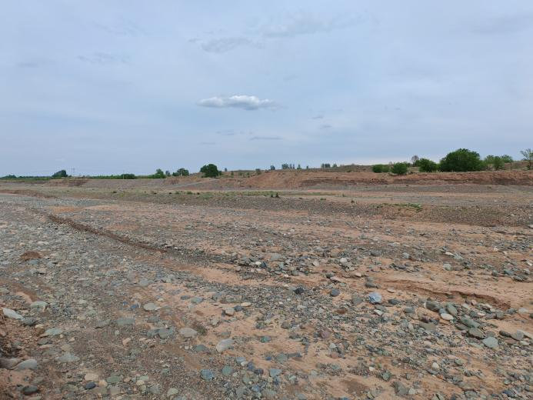 | 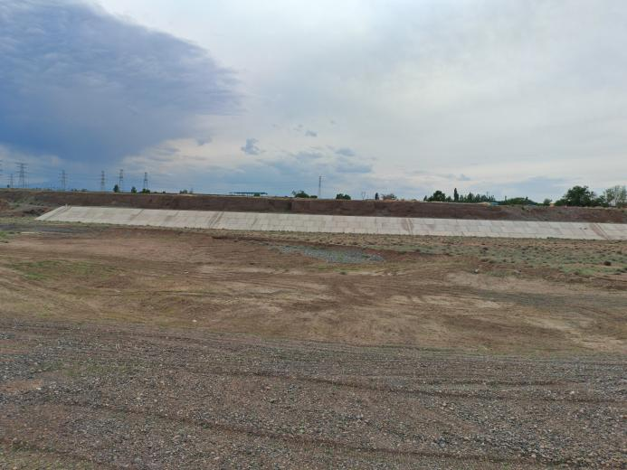 | 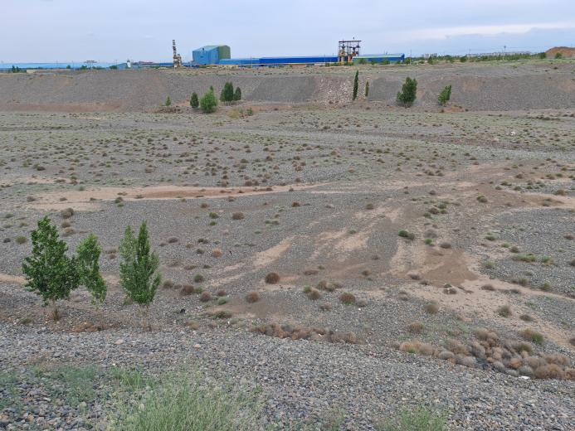
待建项目区 | 已建项目护岸 | 已完成河床清理区域
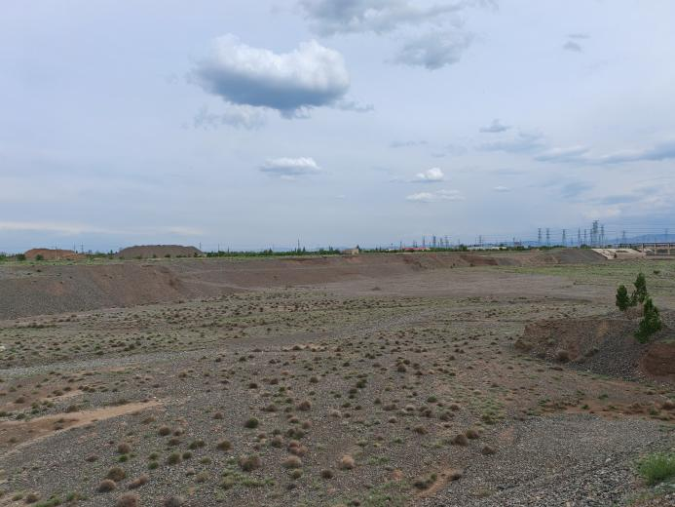 | 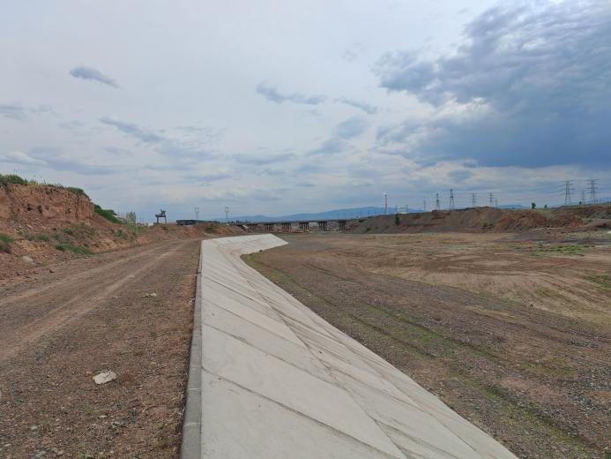 | 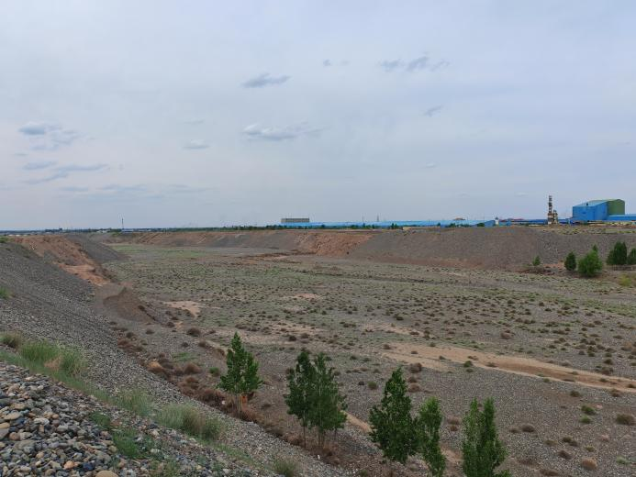
待建项目区 | 已建项目护岸 | 已完成河床清理区域
现场踏勘照片

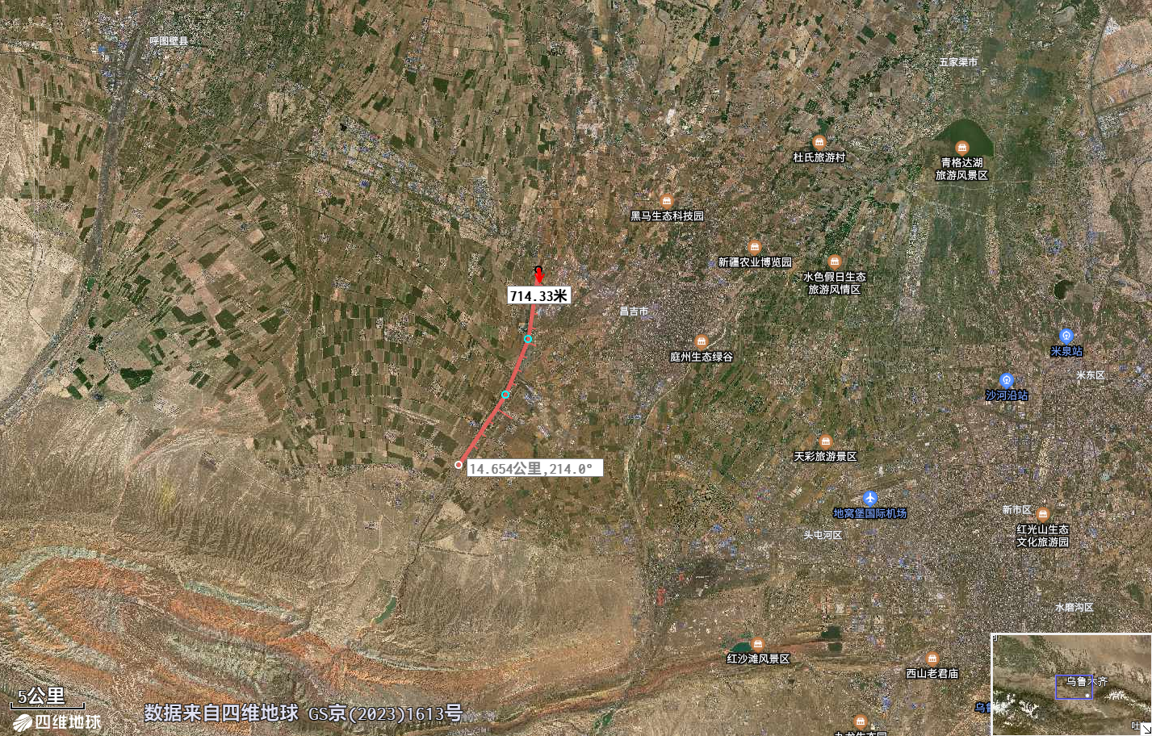
附图1 项目地理位置图
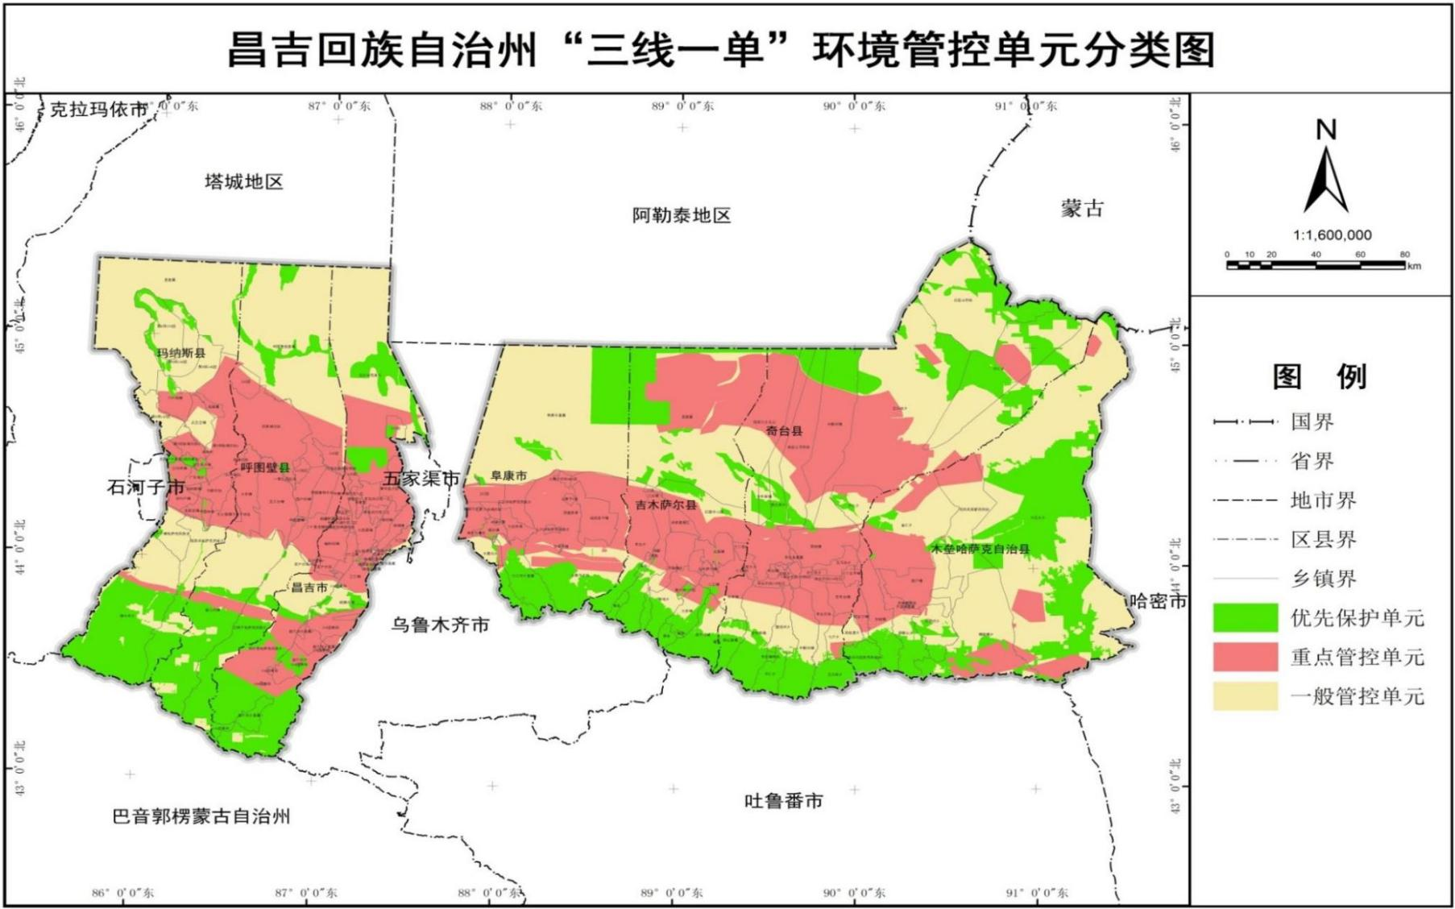
项目所在区
附图2 项目在昌吉回族自治州市“三线一单”生态环境分区管控单元的位置
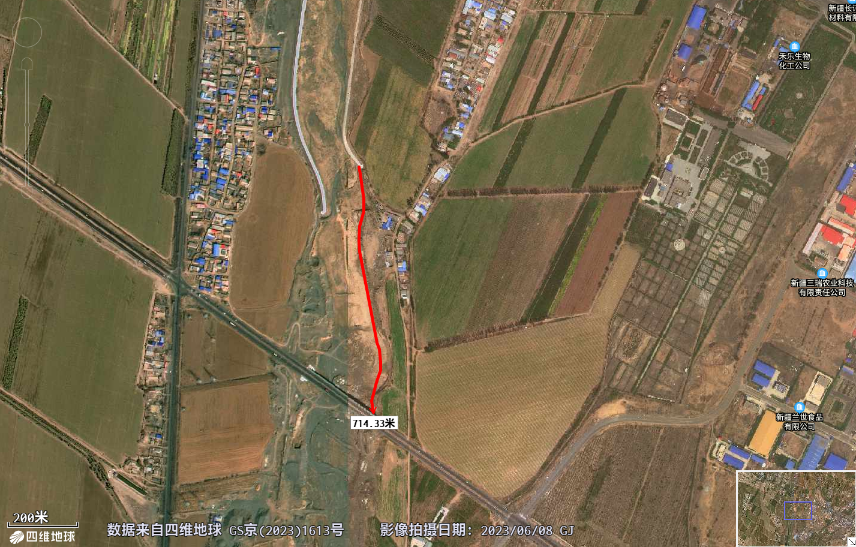
已建部分
弃方临时堆放区区
临时施工生产区
施工运输道路
附图3 已建项目平面示意图

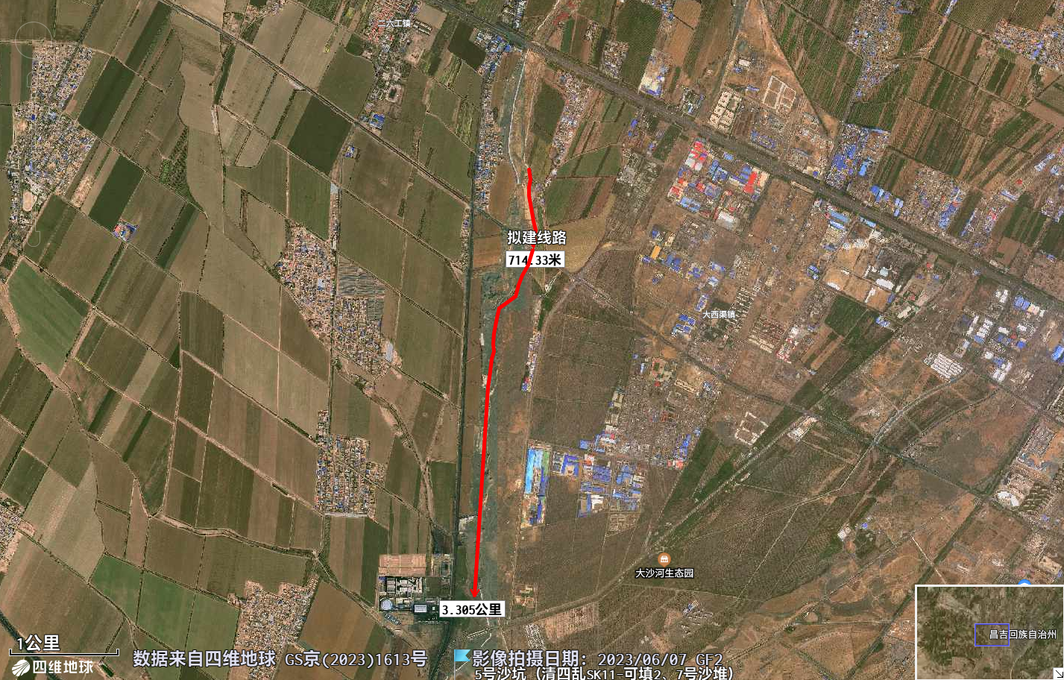
施工运输道路
弃方临时堆放区区
待建部分
临时施工生产区
附图4 待建项目平面布置图

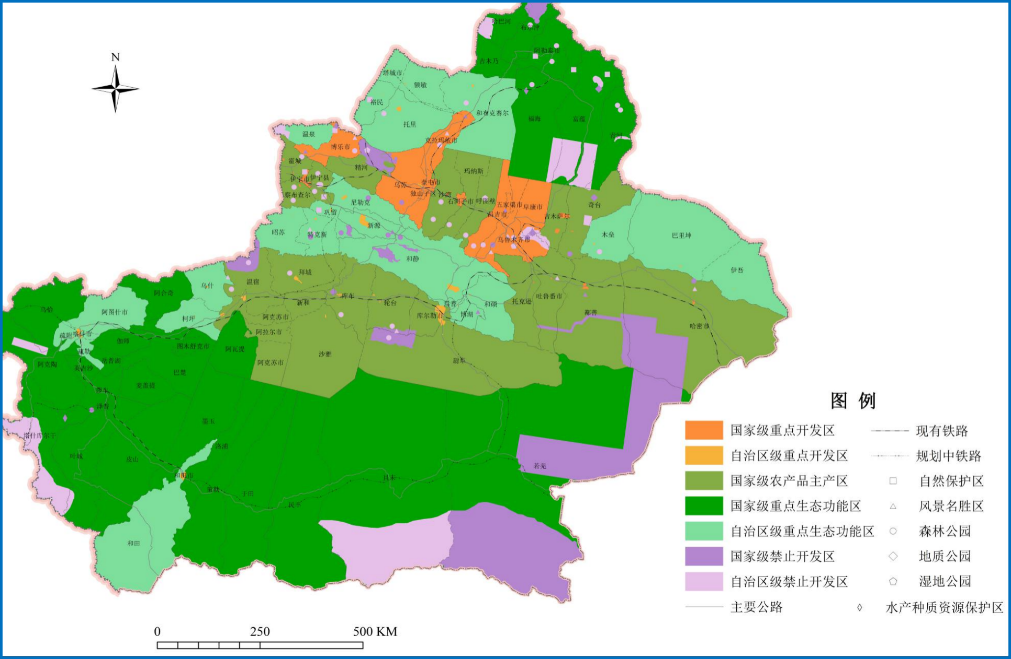
本项目位置
附图5 项目在新疆主体功能区划的位置图
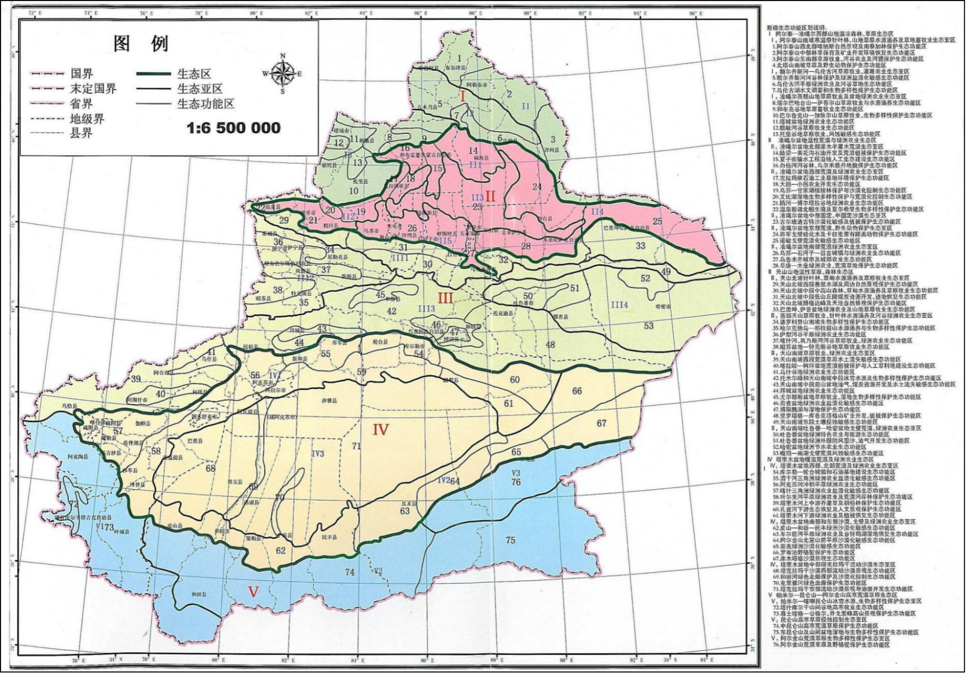
本项目位置
附图6 项目在新疆生态功能区划的位置图
附图7：三屯河流域水系图
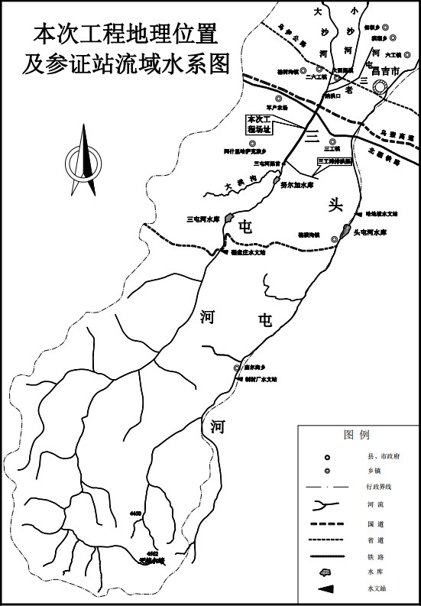
项目区

附件1：委托书
委托书

新疆东方信海环境科技研究院有限公司：
根据《中华人民共和国环境保护法》等相关法律法规的要求，我单位特委托贵公司进行“昌吉市三屯河流域西干渠首以北河段水环境治理项目”的环境影响评价相关技术服务工作，编制环境影响评价报告表，望尽快开展工作。

单位名称：昌吉市水利局
2024年6月13日

附件2：项目批复
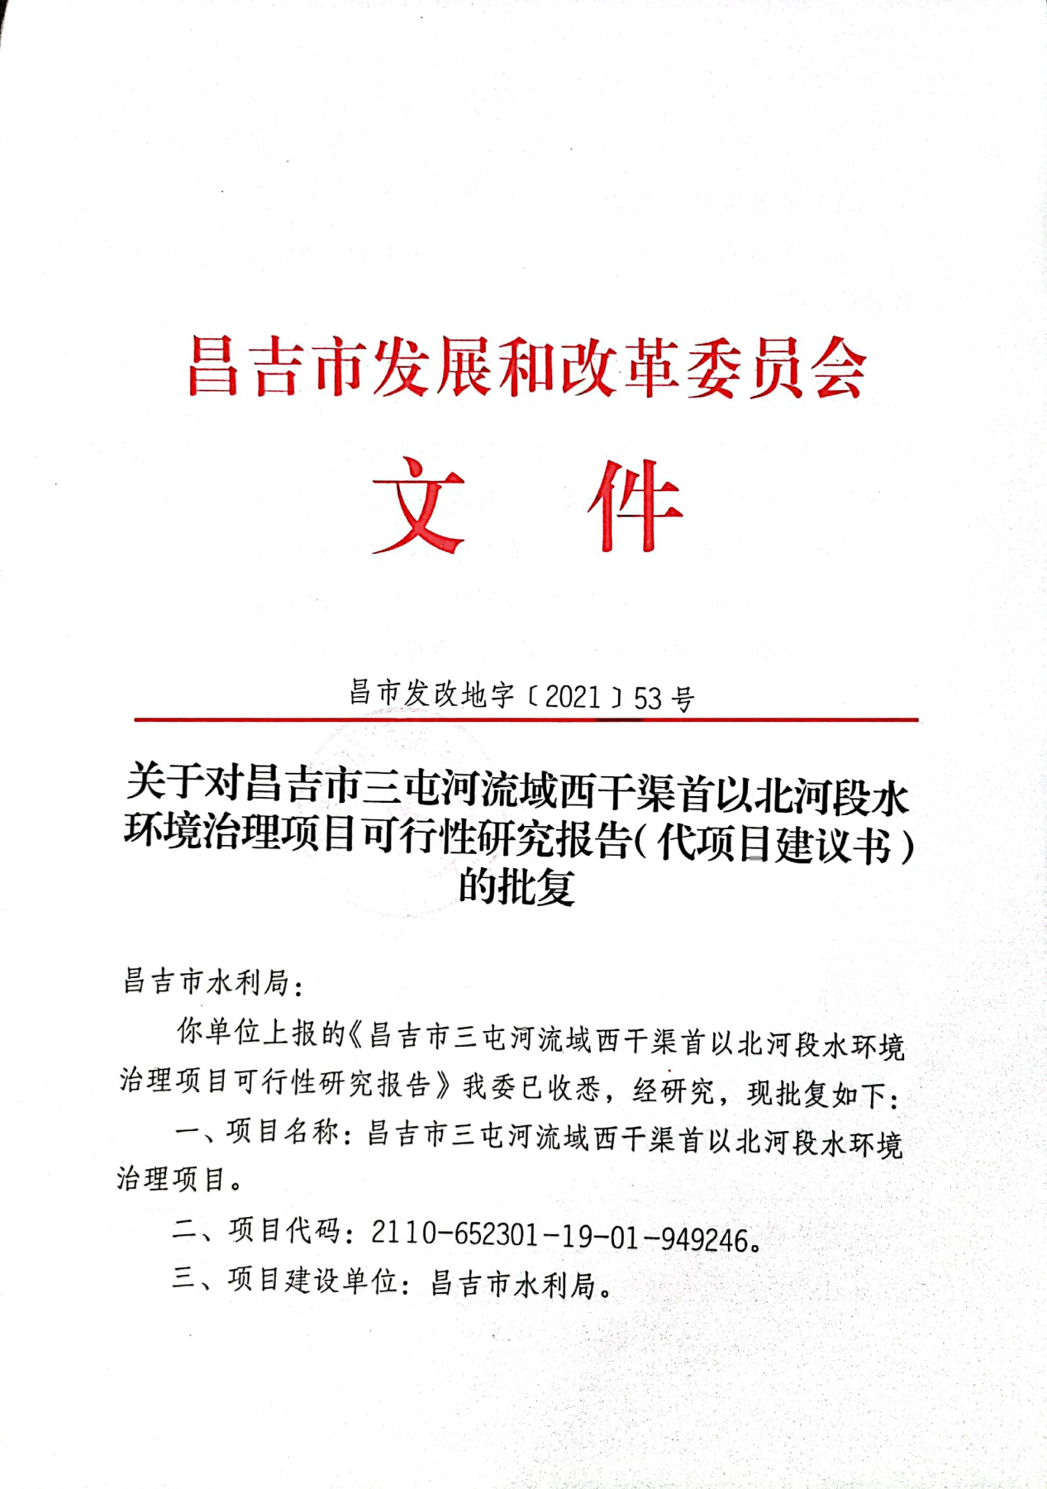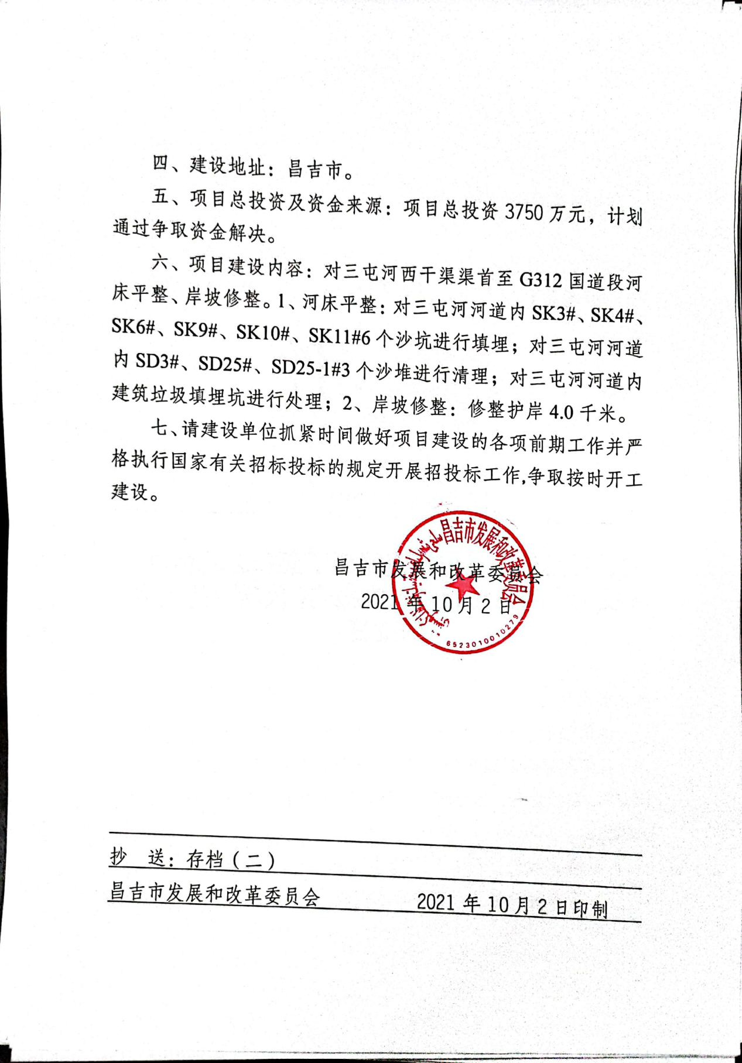

附件3：关于昌吉市三屯河流域西干渠首以北河段水环境治理项目的环保意见
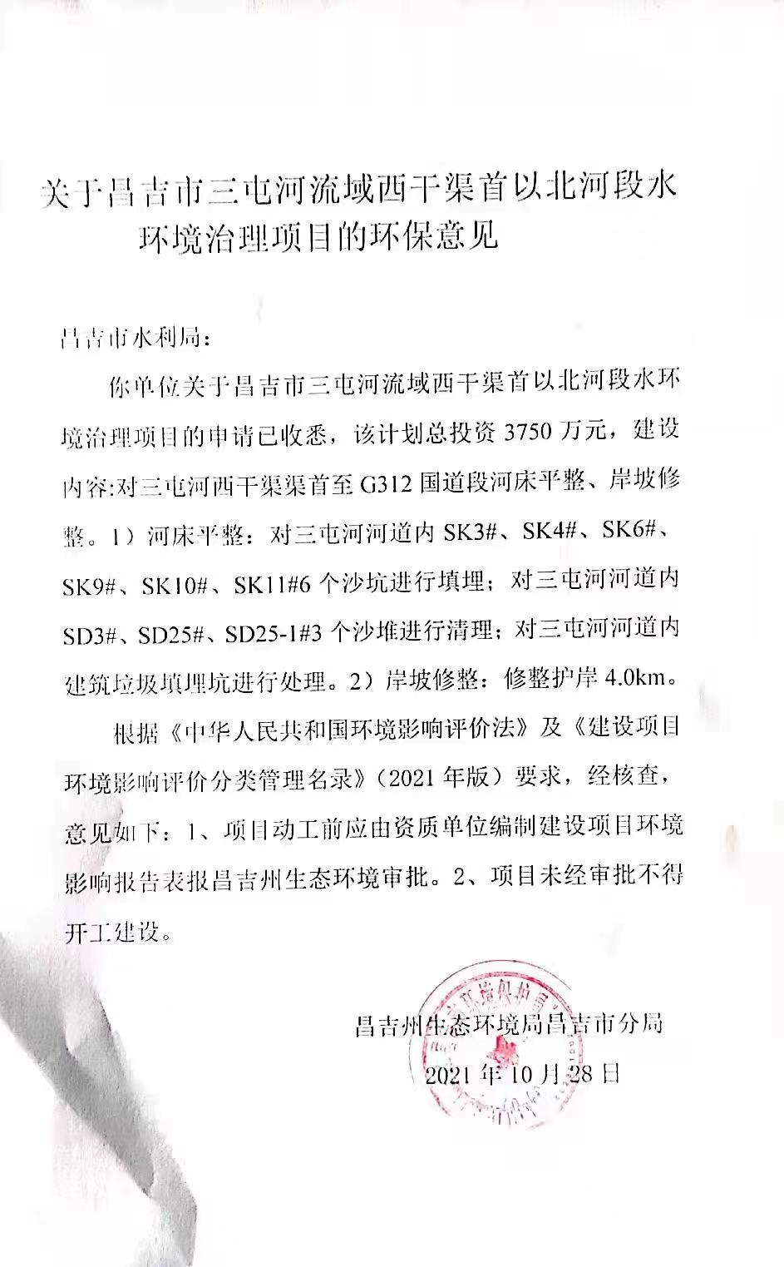

附件4：地表水监测报告
